Họ Tên:Lưu Thị Ngọc Linh
Lớp:12_ĐH_CNPM2
MSSV:1250080099
Bảng 1.1. Trình tự các pha và sản phẩm
Pha | Hoạt động | Sản phẩm (mục trong bài)
Phân tích | Xác định tác nhân, chức năng tổng quát | Use Case tổng quát (Câu 3)
Phân tích | Phân rã quy trình tuyển dụng → ký HĐ | Use Case phân rã (Câu 4), Activity (Câu 5)
Phân tích | Xác định lớp thực thể, thuộc tính, ID | Danh sách lớp (Câu 1)
Thiết kế | Liên kết, bản số, kế thừa, thành phần | Class Diagram (Câu 2)
Thiết kế | Tương tác đối tượng UI–Service–Data | Sequence Diagram (Câu 6)
Thiết kế | Ánh xạ lớp → bảng, ràng buộc | CSDL SQL Server (Mục 3)
Hiện thực | Kiến trúc 3 tầng, form, service | C# WinForms (Mục 4)
Kiểm thử | Kịch bản dữ liệu cụ thể, truy vết | Test case & ma trận truy vết (Mục 5, 6)

2. BÀI LÀM CÁC CÂU HỎI UML
Câu 1. Xác định các lớp, thuộc tính, phương thức và ID
Từ mô tả, các danh từ chỉ đối tượng cần lưu trữ được chọn làm lớp thực thể; các động từ nghiệp vụ được chọn làm phương thức. Lớp trừu tượng QuyetDinh gom các thuộc tính chung (số QĐ, ngày ký, người ký, ngày hiệu lực, nội dung, trạng thái) của 5 loại quyết định. Các chứng từ có nhiều dòng (kế hoạch phân công, bảng chấm công, phiếu phụ trội, bảng lương, QĐ khen thưởng/kỷ luật) được tách thành lớp “đầu phiếu” và lớp “chi tiết”. Thuộc tính ID (khóa định danh) được đánh dấu {ID}.
Bảng 2.1. Danh sách lớp và thuộc tính định danh (ID)
STT | Lớp | Ý nghĩa | ID
1 | PhongBan | Phòng ban / phân xưởng (Tài chính kế toán, Kỹ thuật, Sản xuất…) | MaPB
2 | NhanVien | Người lao động của công ty | MaNV
3 | ChucVu | Danh mục chức vụ (Trưởng phòng, Phó phòng, Tổ trưởng…) | MaCV
4 | TaiKhoan | Tài khoản đăng nhập hệ thống | TenDangNhap
5 | QuyetDinh «abstract» | Lớp trừu tượng cho mọi loại quyết định do Giám đốc ký | SoQD
6 | QDTuyenDung | Quyết định tuyển dụng – thử việc | SoQD (kế thừa)
7 | QDChucVu | Quyết định bổ nhiệm chức vụ và phụ cấp chức vụ | SoQD (kế thừa)
8 | QDLuong | Quyết định lương / tăng lương | SoQD (kế thừa)
9 | HopDong | Hợp đồng lao động chính thức (dài hạn / ngắn hạn) | SoHD
10 | HoSoBaoHiem | Hồ sơ BHXH, BHYT (chỉ cho HĐ dài hạn) | MaHSBH
11 | CaLamViec | Ca làm việc (Ca 1, Ca 2, Ca 3, Hành chính) | MaCa
12 | KeHoachPhanCong | Kế hoạch phân công hằng tuần do trưởng phòng lập | MaKH
13 | ChiTietPhanCong | Phân công từng NV theo ngày, ca | MaKH + MaNV + NgayLam
14 | BangChamCong | Bảng chấm công tháng do ban chấm công lập | MaBCC
15 | ChiTietChamCong | Số công của từng NV trong tháng | MaBCC + MaNV
16 | PhieuPhuTroi | Phiếu ghi nhận giờ phụ trội | SoPhieu
17 | ChiTietPhuTroi | NV tham gia phụ trội trên phiếu | SoPhieu + MaNV
18 | BangLuong | Bảng lương tháng | MaBL
19 | ChiTietBangLuong | Dòng lương của từng NV | MaBL + MaNV
20 | QDKhenThuong | Quyết định khen thưởng (thường, lễ, cuối năm, lương tháng 13) | SoQD (kế thừa)
21 | DoiTuongKhenThuong | Cá nhân hoặc phòng ban được khen trong một QĐ | SoQD + STT
22 | PhieuChiKhenThuong | Phiếu chi tiền khen thưởng | SoPC
23 | QDKyLuat | Quyết định kỷ luật / xử phạt | SoQD (kế thừa)
24 | DoiTuongKyLuat | Cá nhân hoặc phòng ban bị kỷ luật trong một QĐ | SoQD + STT
25 | PhieuThuNopPhat | Phiếu thu tiền nộp phạt | SoPT

Chi tiết thuộc tính và phương thức từng lớp
Kiểu dữ liệu ghi theo C#; dấu “?” là cho phép rỗng. Các lớp con của QuyetDinh kế thừa toàn bộ thuộc tính và phương thức của lớp cha nên chỉ liệt kê phần bổ sung.
Bảng 2.2. Lớp PhongBan
Thành phần | Kiểu | Mô tả
Thuộc tính
MaPB {ID} | string | Mã phòng ban
TenPB | string | Tên phòng ban
SoDienThoai | string | Điện thoại
MaTruongPhong | string | Mã NV trưởng phòng
Phương thức
ThemPB() | void | Thêm phòng ban
SuaPB() | void | Sửa
XoaPB() | void | Xóa (khi không còn NV)
DanhSachNV() | List<NhanVien> | Danh sách NV thuộc phòng

Bảng 2.3. Lớp NhanVien
Thành phần | Kiểu | Mô tả
Thuộc tính
MaNV {ID} | string | Mã nhân viên
HoTen | string | Họ tên
NgaySinh | Date | Ngày sinh
GioiTinh | string | Nam/Nữ
CCCD | string | Số căn cước
DiaChi | string | Địa chỉ
SoDienThoai | string | Điện thoại
Email | string | Email
NgayVaoLam | Date | Ngày bắt đầu thử việc
TrangThai | string | Thử việc / Chính thức / Nghỉ việc
MaPB | string | Phòng ban hiện tại
Phương thức
ThemNV() | void | Thêm hồ sơ
SuaNV() | void | Sửa hồ sơ
XoaNV() | void | Xóa / cho nghỉ
TimKiem(tuKhoa) | List<NhanVien> | Tìm theo mã, tên, phòng
CapNhatTrangThai(tt) | void | Đổi trạng thái
LayLuongHienHanh() | QDLuong | Lấy QĐ lương đang hiệu lực

Bảng 2.4. Lớp ChucVu
Thành phần | Kiểu | Mô tả
Thuộc tính
MaCV {ID} | string | Mã chức vụ
TenCV | string | Tên chức vụ
PhuCapMacDinh | decimal | Phụ cấp chức vụ mặc định
Phương thức
ThemCV() | void | Thêm
SuaCV() | void | Sửa
XoaCV() | void | Xóa

Bảng 2.5. Lớp TaiKhoan
Thành phần | Kiểu | Mô tả
Thuộc tính
TenDangNhap {ID} | string | Tên đăng nhập
MatKhauHash | string | Mật khẩu (băm SHA-256)
VaiTro | string | GiamDoc / NhanSu / ChamCong / KeToan / TruongPhong / Admin
MaNV | string | Chủ tài khoản
Phương thức
DangNhap() | bool | Xác thực
DoiMatKhau() | void | Đổi mật khẩu
PhanQuyen() | void | Gán vai trò

Bảng 2.6. Lớp QuyetDinh (trừu tượng)
Thành phần | Kiểu | Mô tả
Thuộc tính
SoQD {ID} | string | Số quyết định
NgayKy | Date | Ngày ký
NguoiKy | string | Người ký (Giám đốc)
NgayHieuLuc | Date | Ngày hiệu lực
NoiDung | string | Nội dung / trích yếu
TrangThai | string | Chờ duyệt / Đã duyệt / Hủy
Phương thức
LapQD() | void | Lập quyết định
DuyetQD() | void | Giám đốc duyệt/ký
HuyQD() | void | Hủy
InQD() | void | In quyết định

Bảng 2.7. Lớp QDTuyenDung – kế thừa QuyetDinh
Thành phần | Kiểu | Mô tả
Thuộc tính
(kế thừa) |  | SoQD {ID}, NgayKy, NguoiKy, NgayHieuLuc, NoiDung, TrangThai từ QuyetDinh
MaNV | string | Người được tuyển
MaPB | string | Phòng ban có nhu cầu
TuNgay | Date | Bắt đầu thử việc
DenNgay | Date | Kết thúc thử việc
LuongThuViec | decimal | Mức lương thử việc
DieuKhoanCongTy | string | Điều khoản bên tuyển dụng
DieuKhoanNLD | string | Điều khoản người được tuyển
Phương thức
TinhSoNgayThuViec() | int | Số ngày thử việc
KetThucThuViec(kq) | void | Ghi kết quả Đạt/Không đạt

Bảng 2.8. Lớp QDChucVu – kế thừa QuyetDinh
Thành phần | Kiểu | Mô tả
Thuộc tính
(kế thừa) |  | SoQD {ID}, NgayKy, NguoiKy, NgayHieuLuc, NoiDung, TrangThai từ QuyetDinh
MaNV | string | Nhân viên
MaCV | string | Chức vụ
PhuCapChucVu | decimal | Phụ cấp chức vụ
Phương thức
BoNhiem() | void | Bổ nhiệm
MienNhiem() | void | Miễn nhiệm

Bảng 2.9. Lớp QDLuong – kế thừa QuyetDinh
Thành phần | Kiểu | Mô tả
Thuộc tính
(kế thừa) |  | SoQD {ID}, NgayKy, NguoiKy, NgayHieuLuc, NoiDung, TrangThai từ QuyetDinh
MaNV | string | Nhân viên
LuongCoBan | decimal | Lương cơ bản
PhuCapLuong | decimal | Phụ cấp lương
PhuCapDocHai | decimal | Phụ cấp độc hại (nếu có)
Phương thức
DieuChinhLuong() | void | Tăng/điều chỉnh
LayQDHieuLuc(ngay) | QDLuong | QĐ lương đang áp dụng

Bảng 2.10. Lớp HopDong
Thành phần | Kiểu | Mô tả
Thuộc tính
SoHD {ID} | string | Số hợp đồng
MaNV | string | Nhân viên
LoaiHD | string | Dài hạn / Ngắn hạn
NgayKy | Date | Ngày ký
NgayBatDau | Date | Hiệu lực từ
NgayKetThuc | Date | Hết hạn (null nếu dài hạn)
NoiDung | string | Điều khoản
TrangThai | string | Hiệu lực / Hết hạn / Chấm dứt
Phương thức
LapHD() | void | Lập hợp đồng
GiaHan() | void | Gia hạn
ChamDut() | void | Chấm dứt
LaDaiHan() | bool | Có phải HĐ dài hạn

Bảng 2.11. Lớp HoSoBaoHiem
Thành phần | Kiểu | Mô tả
Thuộc tính
MaHSBH {ID} | string | Mã hồ sơ
SoHD | string | Hợp đồng dài hạn
SoSoBHXH | string | Số sổ BHXH
SoTheBHYT | string | Số thẻ BHYT
NoiKCB | string | Nơi khám chữa bệnh
TyLeBHXH | decimal | Tỷ lệ trích NLĐ (8%)
TyLeBHYT | decimal | Tỷ lệ trích NLĐ (1,5%)
NgayThamGia | Date | Ngày tham gia
Phương thức
LapHoSo() | void | Lập hồ sơ
TinhMucDong(lcb) | decimal | Số tiền trích trừ lương

Bảng 2.12. Lớp CaLamViec
Thành phần | Kiểu | Mô tả
Thuộc tính
MaCa {ID} | string | Mã ca
TenCa | string | Tên ca
GioBatDau | Time | Giờ bắt đầu
GioKetThuc | Time | Giờ kết thúc
Phương thức
ThemCa() | void | Thêm
SuaCa() | void | Sửa

Bảng 2.13. Lớp KeHoachPhanCong
Thành phần | Kiểu | Mô tả
Thuộc tính
MaKH {ID} | string | Mã kế hoạch
MaPB | string | Phòng ban
TuNgay | Date | Từ ngày (đầu tuần)
DenNgay | Date | Đến ngày
NguoiLap | string | Trưởng phòng
NgayLap | Date | Ngày lập
Phương thức
LapKeHoach() | void | Lập kế hoạch tuần
ThemPhanCong(nv, ngay, ca) | void | Thêm dòng phân công
GuiBanChamCong() | void | Chuyển ban chấm công

Bảng 2.14. Lớp ChiTietPhanCong
Thành phần | Kiểu | Mô tả
Thuộc tính
MaKH {ID} | string | Kế hoạch
MaNV {ID} | string | Nhân viên
NgayLam {ID} | Date | Ngày làm
MaCa | string | Ca làm việc
CoPhuTroi | bool | Có kế hoạch phụ trội
Phương thức
KiemTraTrungCa() | bool | Không trùng ca trong ngày

Bảng 2.15. Lớp BangChamCong
Thành phần | Kiểu | Mô tả
Thuộc tính
MaBCC {ID} | string | Mã bảng chấm công
Thang | int | Tháng
Nam | int | Năm
MaPB | string | Phòng ban
NguoiLap | string | NV ban chấm công
TrangThai | string | Đang nhập / Đã chốt
Phương thức
NhapChamCong() | void | Nhập công
ChotBang() | void | Khóa số liệu
TongHopCong() | void | Tổng hợp

Bảng 2.16. Lớp ChiTietChamCong
Thành phần | Kiểu | Mô tả
Thuộc tính
MaBCC {ID} | string | Bảng chấm công
MaNV {ID} | string | Nhân viên
SoNgayCong | decimal | Ngày công thực tế
SoNgayPhep | decimal | Nghỉ phép có lương
SoNgayVang | decimal | Vắng không lương
Phương thức
TinhNgayCongHL() | decimal | Công hưởng lương = công + phép

Bảng 2.17. Lớp PhieuPhuTroi
Thành phần | Kiểu | Mô tả
Thuộc tính
SoPhieu {ID} | string | Số phiếu
NgayPhuTroi | Date | Ngày phụ trội
SoGio | decimal | Số giờ phụ trội
HinhThuc | string | Tăng ca / Ngày lễ / Ngày nghỉ
HeSo | decimal | = 1.5
NguoiLap | string | NV ban chấm công
Phương thức
LapPhieu() | void | Lập phiếu
ThemNhanVien(maNV) | void | Thêm NV tham gia

Bảng 2.18. Lớp ChiTietPhuTroi
Thành phần | Kiểu | Mô tả
Thuộc tính
SoPhieu {ID} | string | Phiếu phụ trội
MaNV {ID} | string | Nhân viên
SoGioThucTe | decimal | Giờ thực tế
GhiChu | string | Ghi chú
Phương thức
TinhTienPhuTroi(dgGio) | decimal | = giờ × đơn giá × 1.5

Bảng 2.19. Lớp BangLuong
Thành phần | Kiểu | Mô tả
Thuộc tính
MaBL {ID} | string | Mã bảng lương
Thang | int | Tháng
Nam | int | Năm
NgayLap | Date | Ngày lập
NguoiLap | string | Kế toán tiền lương
TrangThai | string | Nháp / Đã chốt
Phương thức
TinhLuong() | void | Tính cho toàn bộ NV
ChotBangLuong() | void | Khóa
InPhieuLuong(maNV) | void | In phiếu lương

Bảng 2.20. Lớp ChiTietBangLuong
Thành phần | Kiểu | Mô tả
Thuộc tính
MaBL {ID} | string | Bảng lương
MaNV {ID} | string | Nhân viên
LuongCoBan | decimal | Từ QĐ lương
PhuCapLuong | decimal | Từ QĐ lương
PhuCapChucVu | decimal | Từ QĐ chức vụ
PhuCapDocHai | decimal | Từ QĐ lương
NgayCong | decimal | Từ chấm công
TienPhuTroi | decimal | Từ phiếu phụ trội
TienThuong | decimal | KT cộng lương
TienPhat | decimal | KL trừ lương
TruBHXH | decimal | 8% LCB (HĐ dài hạn)
TruBHYT | decimal | 1,5% LCB (HĐ dài hạn)
ThucLanh | decimal | Thực lãnh
Phương thức
TinhThucLanh() | decimal | Áp công thức lương

Bảng 2.21. Lớp QDKhenThuong – kế thừa QuyetDinh
Thành phần | Kiểu | Mô tả
Thuộc tính
(kế thừa) |  | SoQD {ID}, NgayKy, NguoiKy, NgayHieuLuc, NoiDung, TrangThai từ QuyetDinh
DoiTuong | string | Cá nhân / Tập thể
HinhThuc | string | Thành tích / Lễ / Cuối năm / Lương 13
LyDo | string | Lý do khen thưởng
TongTien | decimal | Tổng tiền thưởng
PhuongThucChi | string | Tiền mặt / Cộng vào lương
Phương thức
TinhTongTien() | decimal | Cộng tiền các đối tượng
TaoPhieuChi() | void | Sinh phiếu chi

Bảng 2.22. Lớp DoiTuongKhenThuong
Thành phần | Kiểu | Mô tả
Thuộc tính
SoQD {ID} | string | Quyết định
STT {ID} | int | Thứ tự
MaNV | string? | NV (nếu cá nhân)
MaPB | string? | Phòng ban (nếu tập thể)
SoTien | decimal | Tiền thưởng
ThangCongLuong | int? | Tháng cộng vào lương
Phương thức
KiemTraDoiTuong() | bool | Chỉ một trong MaNV/MaPB

Bảng 2.23. Lớp PhieuChiKhenThuong
Thành phần | Kiểu | Mô tả
Thuộc tính
SoPC {ID} | string | Số phiếu chi
SoQD | string | QĐ khen thưởng
NgayChi | Date | Ngày chi
SoTien | decimal | Số tiền
NguoiNhan | string | Người nhận
NguoiChi | string | Thủ quỹ
Phương thức
LapPhieuChi() | void | Lập
InPhieu() | void | In

Bảng 2.24. Lớp QDKyLuat – kế thừa QuyetDinh
Thành phần | Kiểu | Mô tả
Thuộc tính
(kế thừa) |  | SoQD {ID}, NgayKy, NguoiKy, NgayHieuLuc, NoiDung, TrangThai từ QuyetDinh
DoiTuong | string | Cá nhân / Tập thể
HinhThuc | string | Khiển trách / Cảnh cáo / Phạt tiền
LyDo | string | Lý do kỷ luật
TongTienPhat | decimal | Tổng tiền phạt
PhuongThucThu | string | Nộp trực tiếp / Trừ lương
Phương thức
TinhTongPhat() | decimal | Cộng tiền phạt
TaoPhieuThu() | void | Sinh phiếu thu

Bảng 2.25. Lớp DoiTuongKyLuat
Thành phần | Kiểu | Mô tả
Thuộc tính
SoQD {ID} | string | Quyết định
STT {ID} | int | Thứ tự
MaNV | string? | NV (nếu cá nhân)
MaPB | string? | Phòng ban (nếu tập thể)
SoTienPhat | decimal | Tiền phạt
ThangTruLuong | int? | Tháng trừ lương
Phương thức
KiemTraDoiTuong() | bool | Chỉ một trong MaNV/MaPB

Bảng 2.26. Lớp PhieuThuNopPhat
Thành phần | Kiểu | Mô tả
Thuộc tính
SoPT {ID} | string | Số phiếu thu
SoQD | string | QĐ kỷ luật
NgayThu | Date | Ngày thu
SoTien | decimal | Số tiền
NguoiNop | string | Người nộp
NguoiThu | string | Thủ quỹ
Phương thức
LapPhieuThu() | void | Lập
InPhieu() | void | In

Câu 2. Mối liên kết giữa các lớp – Class Diagram
Các loại quan hệ được sử dụng: kết hợp (association, đường liền) với bản số ở hai đầu; thành phần (composition, hình thoi đen) giữa chứng từ và các dòng chi tiết – chi tiết không tồn tại độc lập; tổng quát hóa (generalization, mũi tên tam giác rỗng) từ 5 loại quyết định lên lớp trừu tượng QuyetDinh; phụ thuộc (dependency, nét đứt) từ đối tượng khen thưởng/kỷ luật sang chi tiết bảng lương khi cộng/trừ lương.
Bảng 2.27. Các liên kết và bản số
Lớp A | Lớp B | Loại | Bản số A – B | Ý nghĩa
PhongBan | NhanVien | Kết hợp | 1 – 0..* | Phòng ban gồm nhiều NV
QDTuyenDung | NhanVien | Kết hợp | 1..* – 1 | NV có ≥1 QĐ tuyển dụng
QDTuyenDung | PhongBan | Kết hợp | 0..* – 1 | Thử việc tại 1 phòng ban
QDLuong | NhanVien | Kết hợp | 0..* – 1 | Lịch sử lương / tăng lương
QDChucVu | NhanVien | Kết hợp | 0..* – 1 | Lịch sử bổ nhiệm
QDChucVu | ChucVu | Kết hợp | 0..* – 1 | QĐ bổ nhiệm 1 chức vụ
NhanVien | HopDong | Kết hợp | 1 – 0..* | NV ký các HĐ theo thời gian
HopDong | HoSoBaoHiem | Kết hợp | 1 – 0..1 | Chỉ HĐ dài hạn có hồ sơ BH
NhanVien | TaiKhoan | Kết hợp | 1 – 0..1 | Tài khoản đăng nhập
QDTuyenDung, QDChucVu, QDLuong, QDKhenThuong, QDKyLuat | QuyetDinh | Tổng quát hóa | — | Kế thừa thuộc tính chung
PhongBan | KeHoachPhanCong | Kết hợp | 1 – 0..* | Kế hoạch tuần của phòng
KeHoachPhanCong | ChiTietPhanCong | Thành phần | 1 – 1..* | Các dòng phân công
ChiTietPhanCong | NhanVien / CaLamViec | Kết hợp | 0..* – 1 | Phân công NV vào ca
BangChamCong | ChiTietChamCong | Thành phần | 1 – 1..* | Công của từng NV
PhieuPhuTroi | ChiTietPhuTroi | Thành phần | 1 – 1..* | NV tham gia phụ trội
BangLuong | ChiTietBangLuong | Thành phần | 1 – 1..* | Dòng lương từng NV
ChiTietChamCong / ChiTietPhuTroi / ChiTietBangLuong | NhanVien | Kết hợp | 0..* – 1 | Thuộc về 1 NV
QDKhenThuong | DoiTuongKhenThuong | Thành phần | 1 – 1..* | Cá nhân/tập thể được khen
QDKyLuat | DoiTuongKyLuat | Thành phần | 1 – 1..* | Cá nhân/tập thể bị kỷ luật
DoiTuongKhenThuong / KyLuat | NhanVien | Kết hợp | 0..* – 0..1 | Đối tượng cá nhân
DoiTuongKhenThuong / KyLuat | PhongBan | Kết hợp | 0..* – 0..1 | Đối tượng tập thể
QDKhenThuong | PhieuChiKhenThuong | Kết hợp | 1 – 0..* | Chi tiền mặt
QDKyLuat | PhieuThuNopPhat | Kết hợp | 1 – 0..* | Thu tiền phạt

Vì hệ thống có 25 lớp, Class Diagram được trình bày thành một sơ đồ tổng quan (Hình 2.1 – chỉ tên lớp, liên kết và bản số, đặt trên trang ngang) và bốn sơ đồ chi tiết theo nhóm nghiệp vụ (Hình 2.2 – 2.5) có đầy đủ thuộc tính, phương thức, để chữ đủ lớn và không chồng chéo khi in.
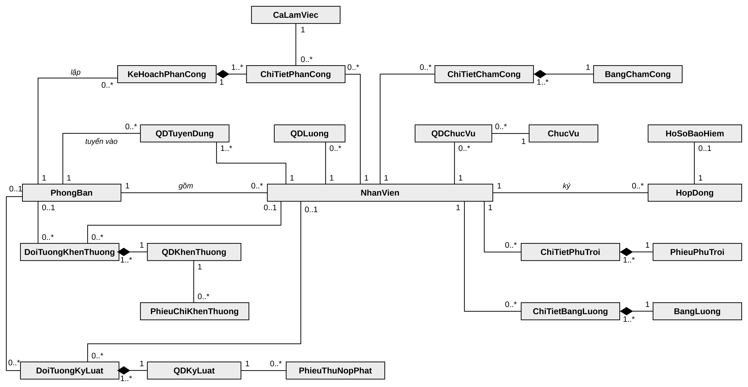
Hình 2.1. Class Diagram tổng quan – các lớp, liên kết và bản số

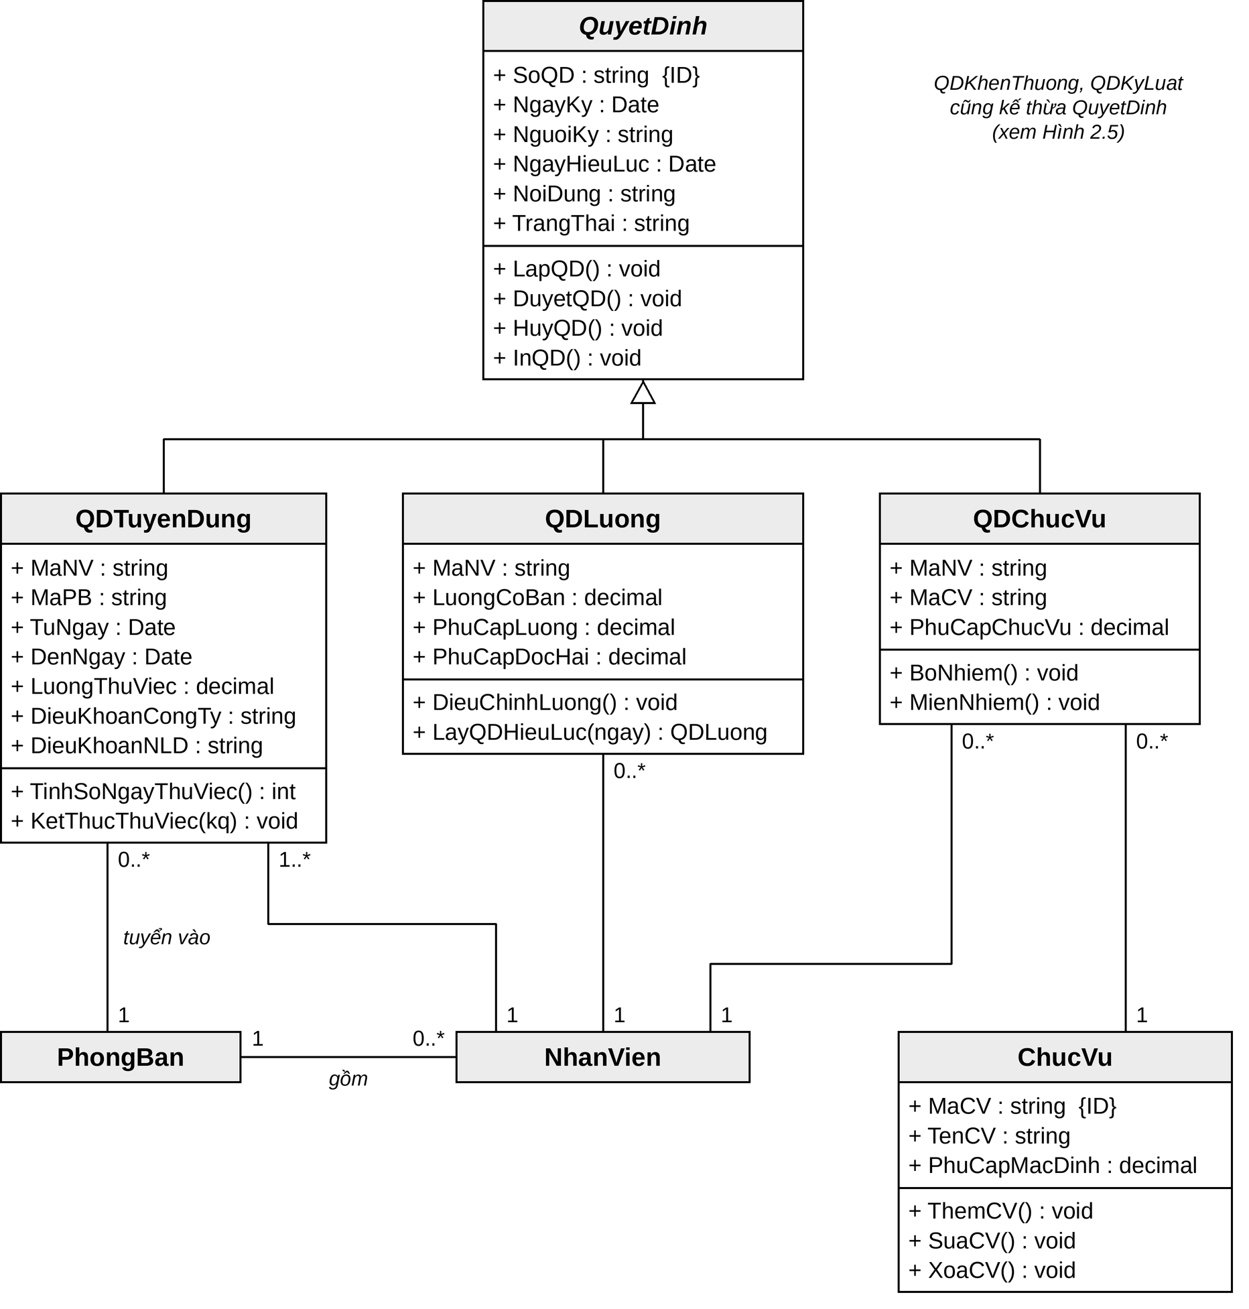
Hình 2.2. Class Diagram chi tiết – Lớp trừu tượng QuyetDinh và các quyết định nhân sự

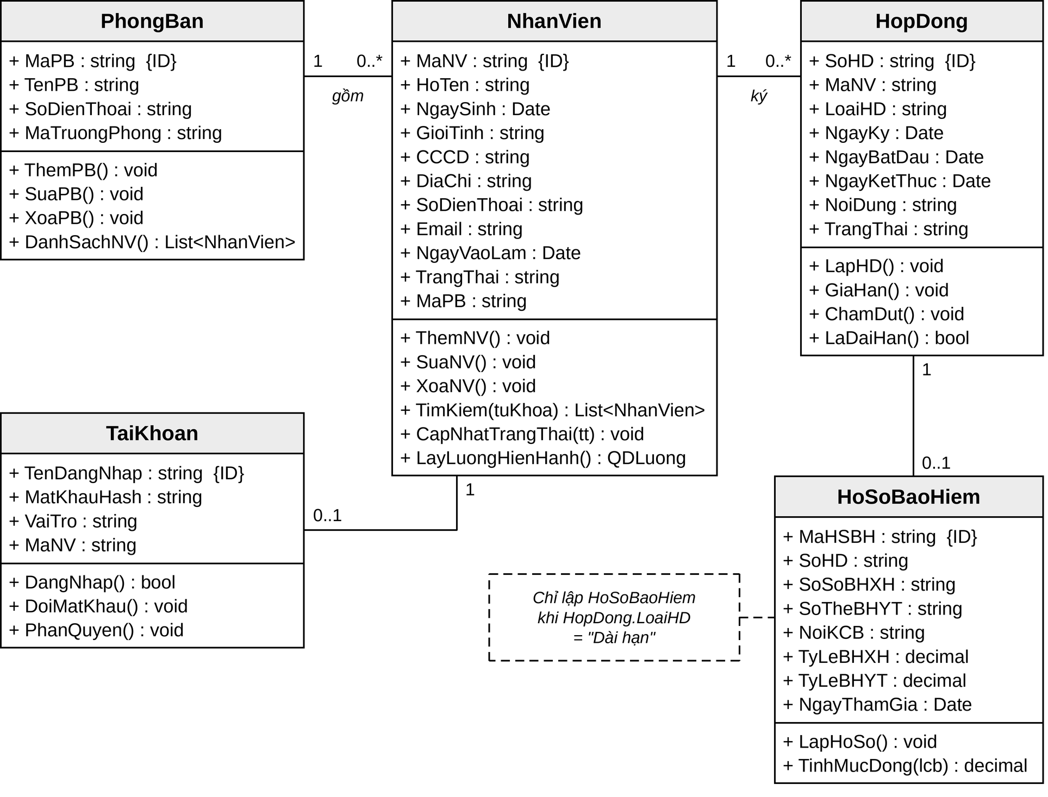
Hình 2.3. Class Diagram chi tiết – Phòng ban, nhân viên, tài khoản, hợp đồng, bảo hiểm

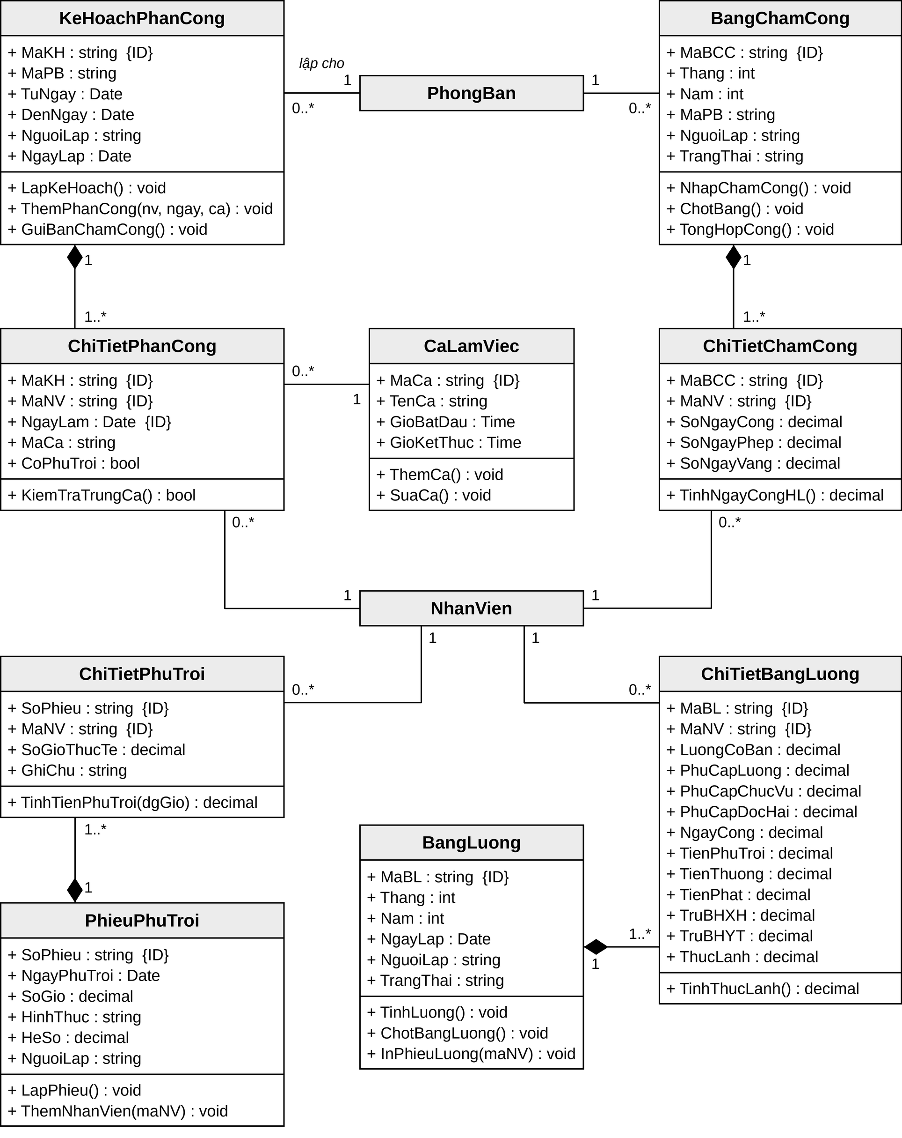
Hình 2.4. Class Diagram chi tiết – Phân công, chấm công, phụ trội, lương

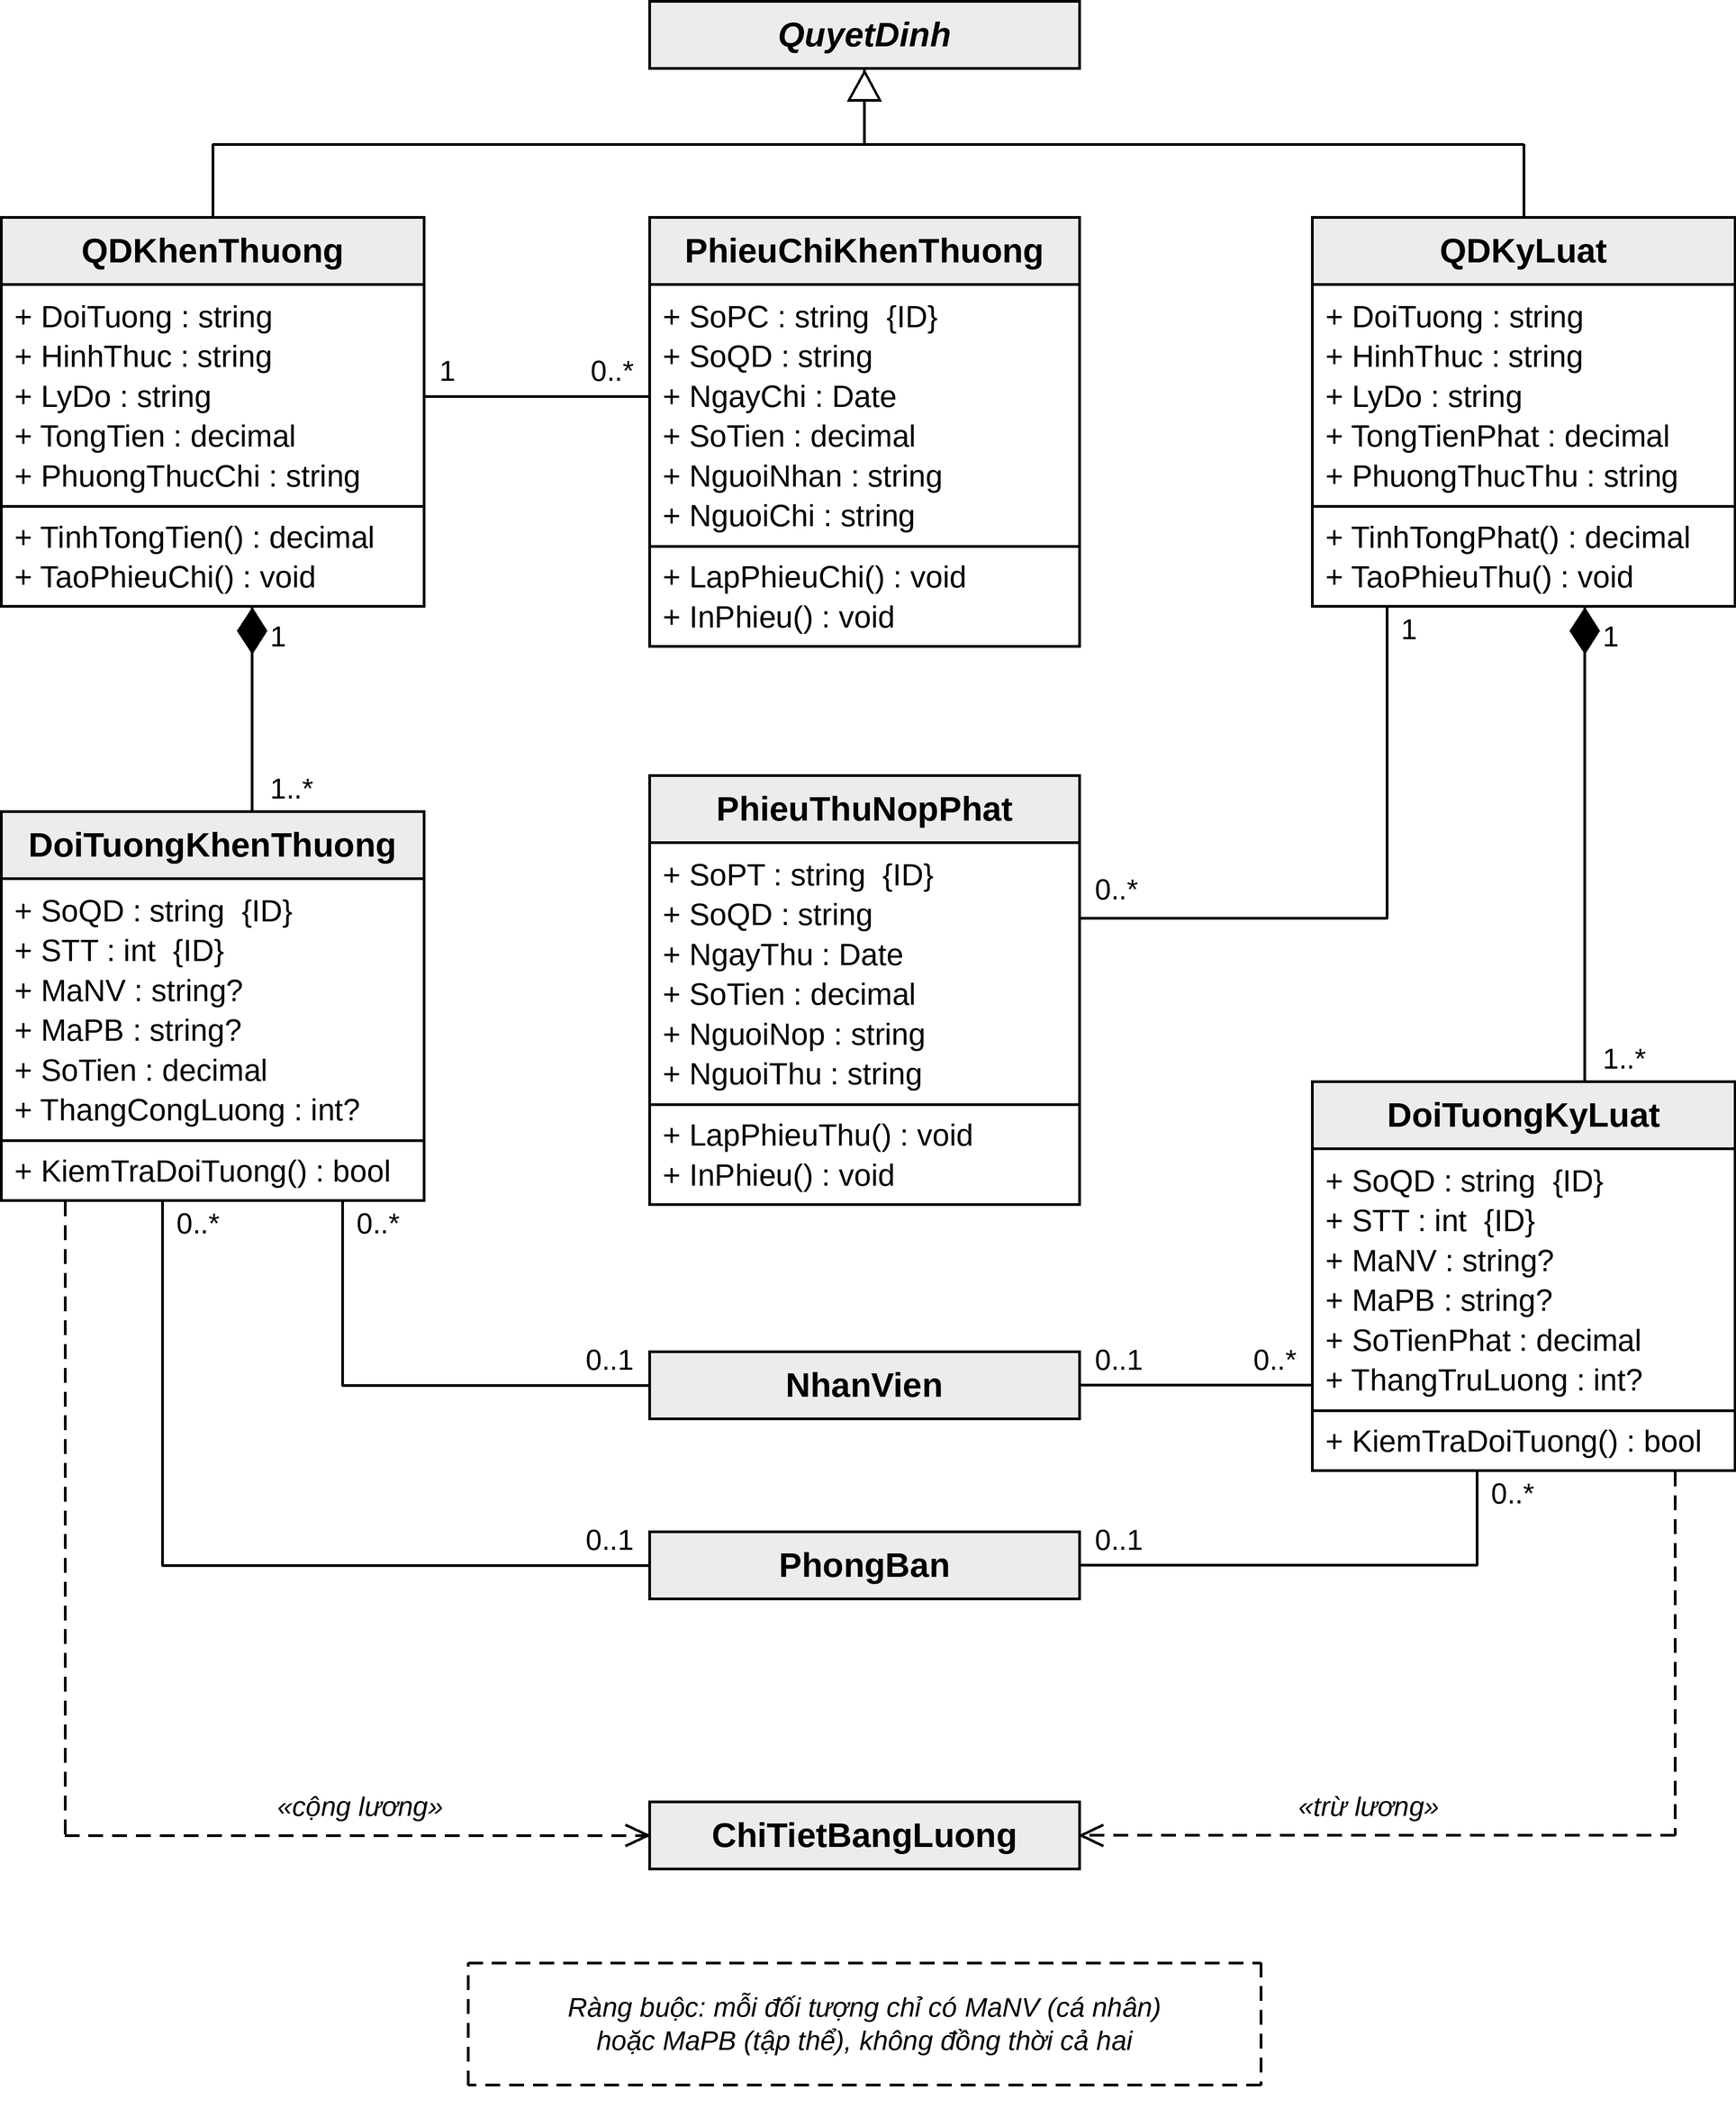
Hình 2.5. Class Diagram chi tiết – Khen thưởng, kỷ luật

Câu 3. Tác nhân, Use Case tổng quát – Use Case Diagram
Bảng 2.28. Danh sách tác nhân (Actor)
Tác nhân | Vai trò trong hệ thống
Quản trị hệ thống | Quản lý tài khoản, phân quyền, danh mục dùng chung
Phòng Nhân sự | Quản lý hồ sơ NV, lập QĐ tuyển dụng/lương/chức vụ/khen thưởng/kỷ luật, hợp đồng, bảo hiểm, báo cáo
Giám đốc | Duyệt và ký các quyết định, hợp đồng; xem báo cáo
Trưởng phòng / Phân xưởng | Lập kế hoạch phân công ca và phụ trội hằng tuần; đánh giá thử việc
Ban chấm công | Lập bảng chấm công, phiếu ghi nhận giờ phụ trội
Kế toán tiền lương | Tính lương, lập bảng lương, phiếu chi thưởng / phiếu thu phạt
Nhân viên | Xem thông tin cá nhân, phiếu lương

Tất cả tác nhân đều là “Người dùng” đã đăng nhập (quan hệ tổng quát hóa giữa các tác nhân, Hình 3.1); vì vậy Use Case Đăng nhập không lặp lại trên sơ đồ tổng quát.
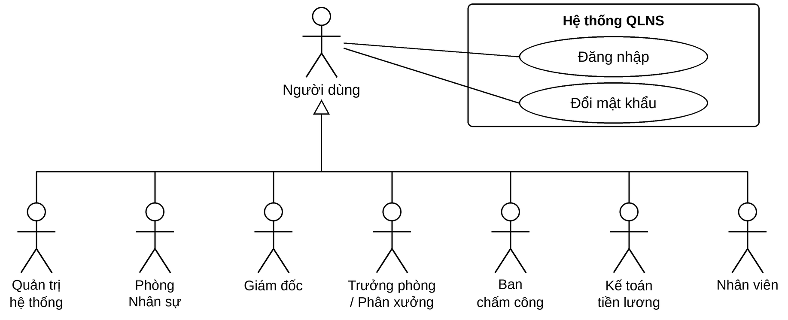
Hình 3.1. Tổng quát hóa tác nhân và Use Case dùng chung
Bảng 2.29. Danh sách Use Case tổng quát
Mã | Use Case | Tác nhân | Thực thể / xử lý liên quan
UC01 | Quản lý tài khoản & phân quyền | Quản trị HT | TaiKhoan
UC02 | Quản lý danh mục (phòng ban, chức vụ, ca) | Quản trị HT, Nhân sự | PhongBan, ChucVu, CaLamViec
UC03 | Quản lý hồ sơ nhân viên | Nhân sự | NhanVien
UC04 | Quản lý tuyển dụng – thử việc | Nhân sự | QDTuyenDung
UC05 | Quản lý hợp đồng lao động | Nhân sự | HopDong
UC06 | Quản lý hồ sơ BHXH, BHYT | Nhân sự | HoSoBaoHiem
UC07 | Quản lý quyết định lương & chức vụ | Nhân sự | QDLuong, QDChucVu
UC08 | Quản lý khen thưởng | Nhân sự | QDKhenThuong, DoiTuongKhenThuong
UC09 | Quản lý kỷ luật | Nhân sự | QDKyLuat, DoiTuongKyLuat
UC10 | Báo cáo thống kê nhân sự – lương | Nhân sự, Giám đốc | Tổng hợp
UC11 | Lập kế hoạch phân công ca & phụ trội | Trưởng phòng | KeHoachPhanCong, ChiTietPhanCong
UC12 | Quản lý chấm công | Ban chấm công | BangChamCong, ChiTietChamCong
UC13 | Quản lý phiếu ghi nhận phụ trội | Ban chấm công | PhieuPhuTroi, ChiTietPhuTroi
UC14 | Tính lương & lập bảng lương | Kế toán | BangLuong, ChiTietBangLuong
UC15 | Lập phiếu chi thưởng / phiếu thu phạt | Kế toán | PhieuChiKhenThuong, PhieuThuNopPhat
UC16 | Xem thông tin cá nhân & phiếu lương | Nhân viên | NhanVien, ChiTietBangLuong
UC17 | Duyệt & ký quyết định, hợp đồng | Giám đốc | Các QĐ, HopDong

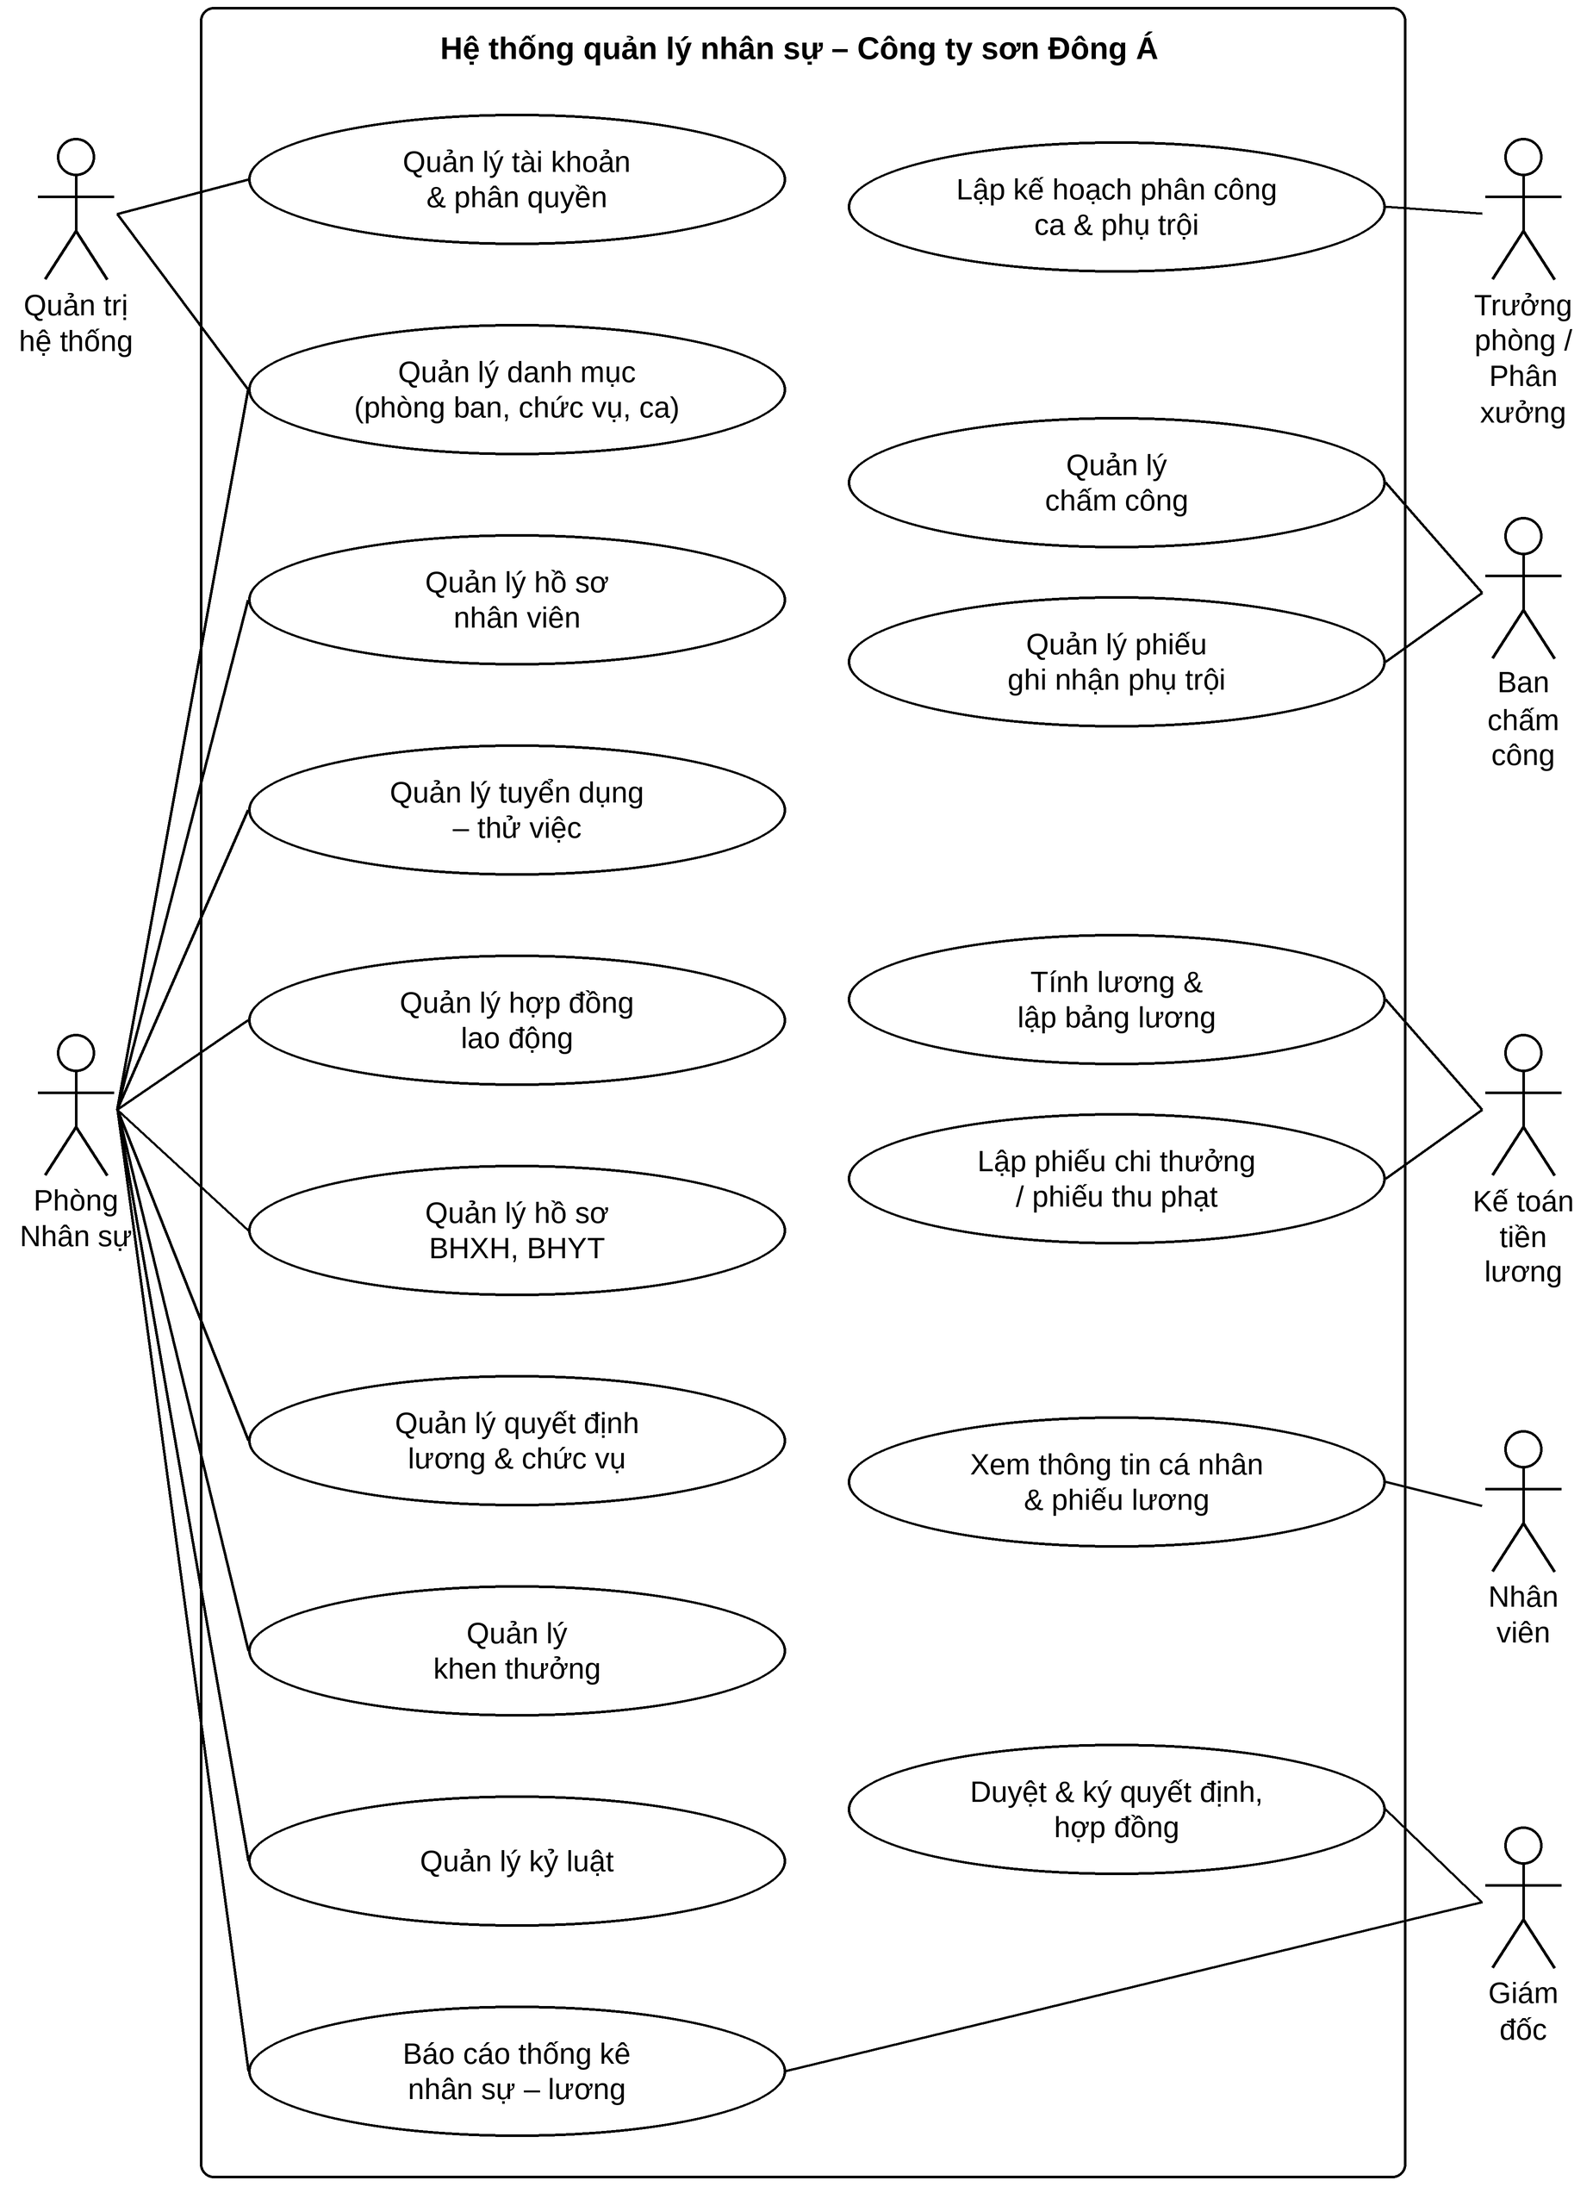
Hình 3.2. Use Case Diagram tổng quát – Hệ thống quản lý nhân sự

Câu 4. Use Case phân rã: từ nhận thử việc đến ký hợp đồng chính thức
Use Case “Quản lý tuyển dụng – thử việc” (UC04), “Quản lý hợp đồng” (UC05), “Quản lý QĐ lương & chức vụ” (UC07) và “Duyệt & ký” (UC17) được phân rã theo đúng trình tự nghiệp vụ. Quan hệ «include» dùng cho bước bắt buộc, «extend» dùng cho bước có điều kiện: lập hồ sơ BHXH/BHYT chỉ khi HĐ dài hạn, lập QĐ chức vụ chỉ khi có bổ nhiệm, chấm dứt thử việc khi đánh giá không đạt.
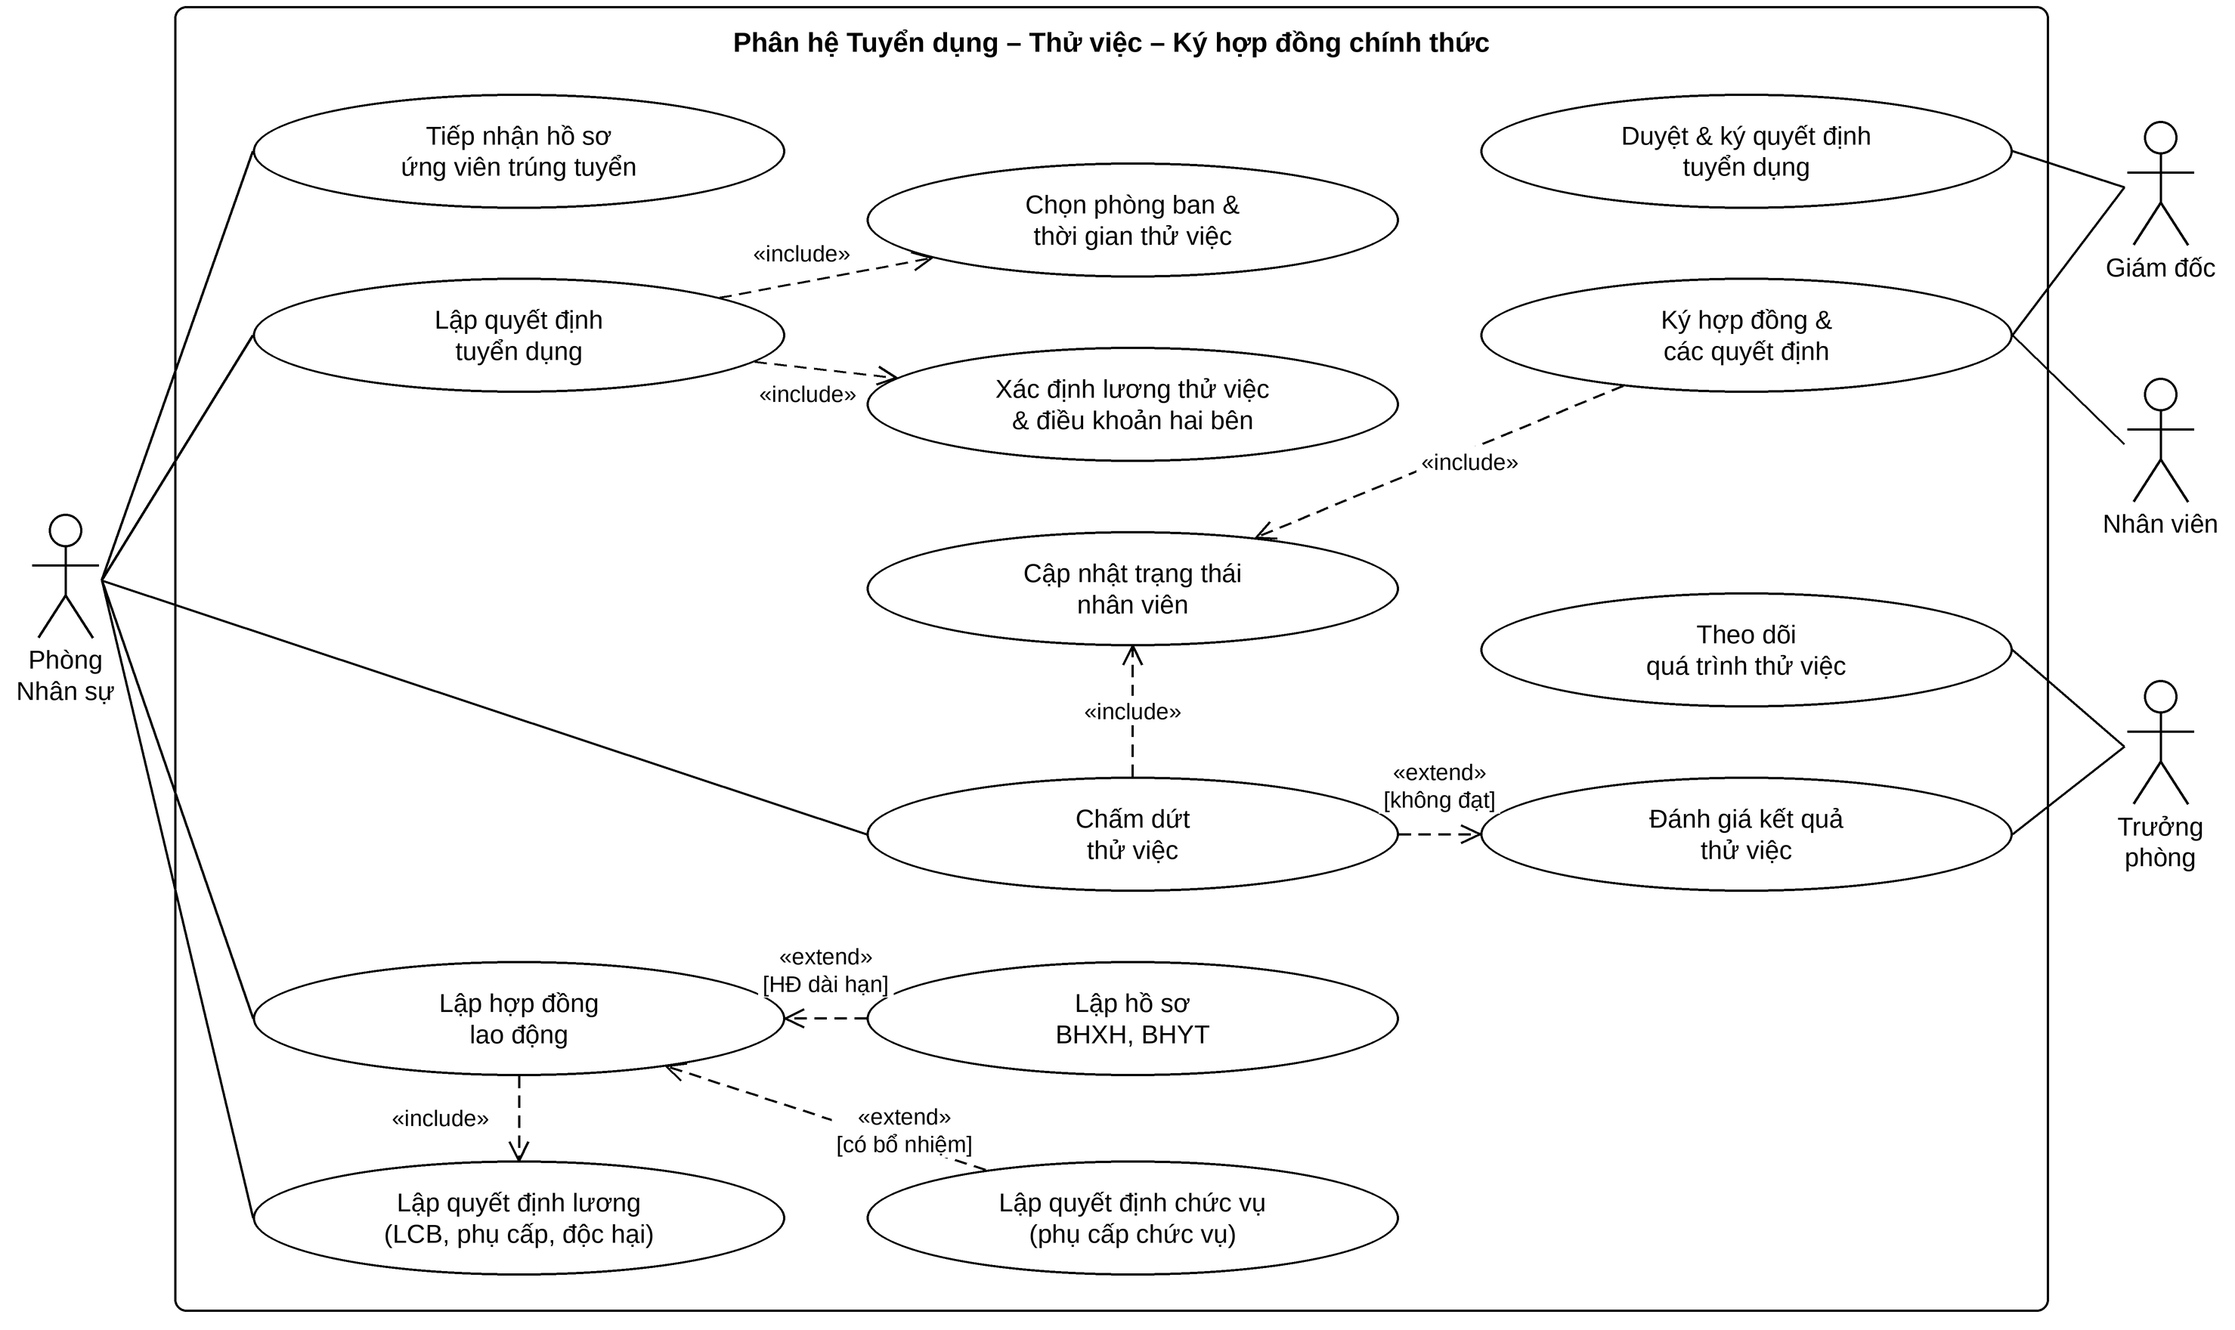
Hình 4.1. Use Case Diagram phân rã – Tuyển dụng, thử việc, ký hợp đồng

Bảng 2.30. Đặc tả Use Case “Lập quyết định tuyển dụng”
Tên Use Case | Lập quyết định tuyển dụng
Tác nhân | Phòng Nhân sự (chính), Giám đốc (duyệt)
Tiền điều kiện | Đã đăng nhập vai trò NhanSu; hồ sơ ứng viên đã lưu (trạng thái “Ứng viên”)
Luồng chính | 1. Chọn ứng viên. 2. Chọn phòng ban có nhu cầu (include). 3. Nhập ngày bắt đầu – kết thúc thử việc, lương thử việc, điều khoản hai bên (include). 4. Nhấn Lưu → hệ thống kiểm tra và lưu QĐ trạng thái “Chờ duyệt”. 5. Giám đốc duyệt/ký → QĐ “Đã duyệt”, NV chuyển “Thử việc”.
Luồng rẽ nhánh | 4a. Số QĐ trùng / Đến ngày ≤ Từ ngày / lương ≤ 0 → báo lỗi, quay lại bước 3. 5a. Giám đốc không duyệt → QĐ trở về chỉnh sửa hoặc Hủy.
Hậu điều kiện | Bản ghi QDTuyenDung được lưu; NhanVien.TrangThai = “Thử việc”, MaPB = phòng ban thử việc

Bảng 2.31. Đặc tả Use Case “Lập hợp đồng lao động”
Tên Use Case | Lập hợp đồng lao động
Tác nhân | Phòng Nhân sự; Giám đốc và Nhân viên cùng ký
Tiền điều kiện | QĐ tuyển dụng đã duyệt, KetQuaThuViec = “Đạt”
Luồng chính | 1. Chọn NV đạt thử việc. 2. Chọn loại HĐ, nhập ngày ký, hiệu lực, điều khoản. 3. Lập QĐ lương (include). 4. Lưu HĐ. 5. Ký HĐ → cập nhật NV “Chính thức” (include Cập nhật trạng thái).
Mở rộng | 2a. Loại HĐ = Dài hạn → Lập hồ sơ BHXH, BHYT (extend). 3a. Có bổ nhiệm → Lập QĐ chức vụ (extend). 2b. HĐ ngắn hạn thiếu ngày kết thúc → báo lỗi.
Hậu điều kiện | HopDong, QDLuong (và HoSoBaoHiem, QDChucVu nếu có) được lưu

Câu 5. Activity Diagram cho quy trình Câu 4
Activity Diagram dùng 4 làn (swimlane): Phòng Nhân sự, Giám đốc, Trưởng phòng, Nhân viên. Vì quy trình dài, sơ đồ được chia làm hai phần nối với nhau bằng nút nối (A): phần 1 từ tiếp nhận hồ sơ đến kết quả thử việc; phần 2 từ lập hợp đồng đến khi nhân viên thành chính thức. Các nút quyết định thể hiện điều kiện duyệt QĐ, đạt thử việc, loại hợp đồng và có bổ nhiệm chức vụ hay không.
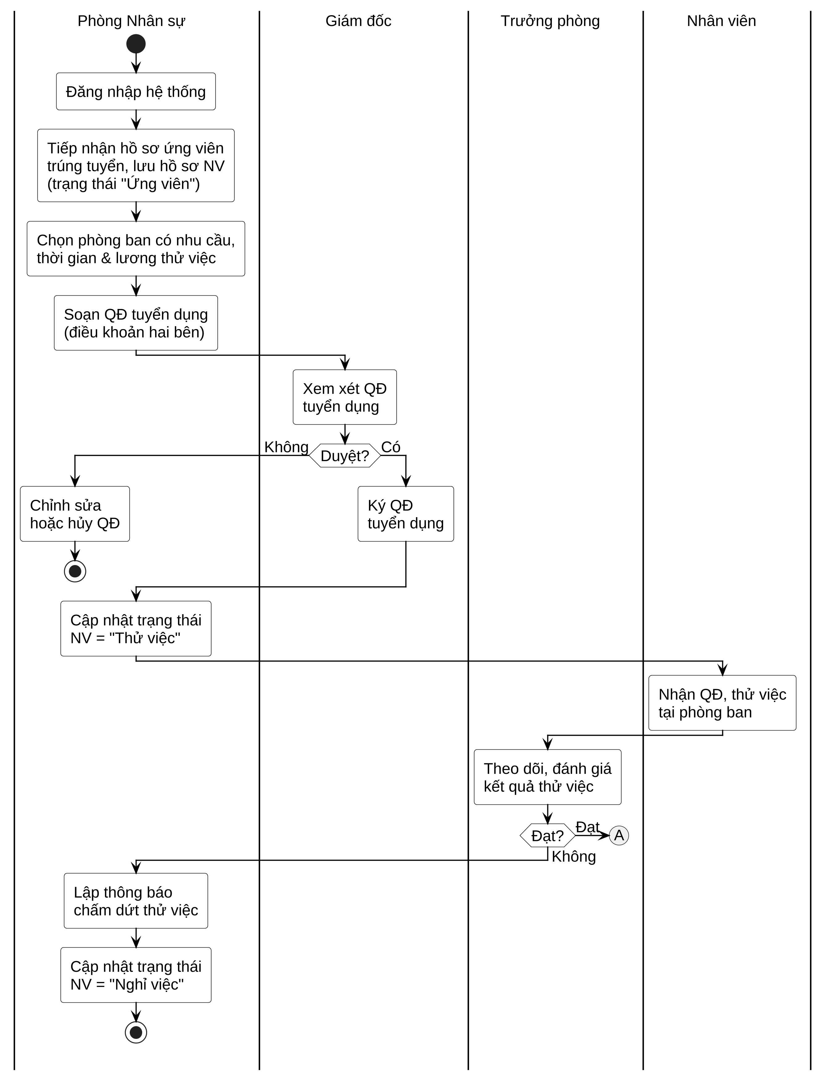
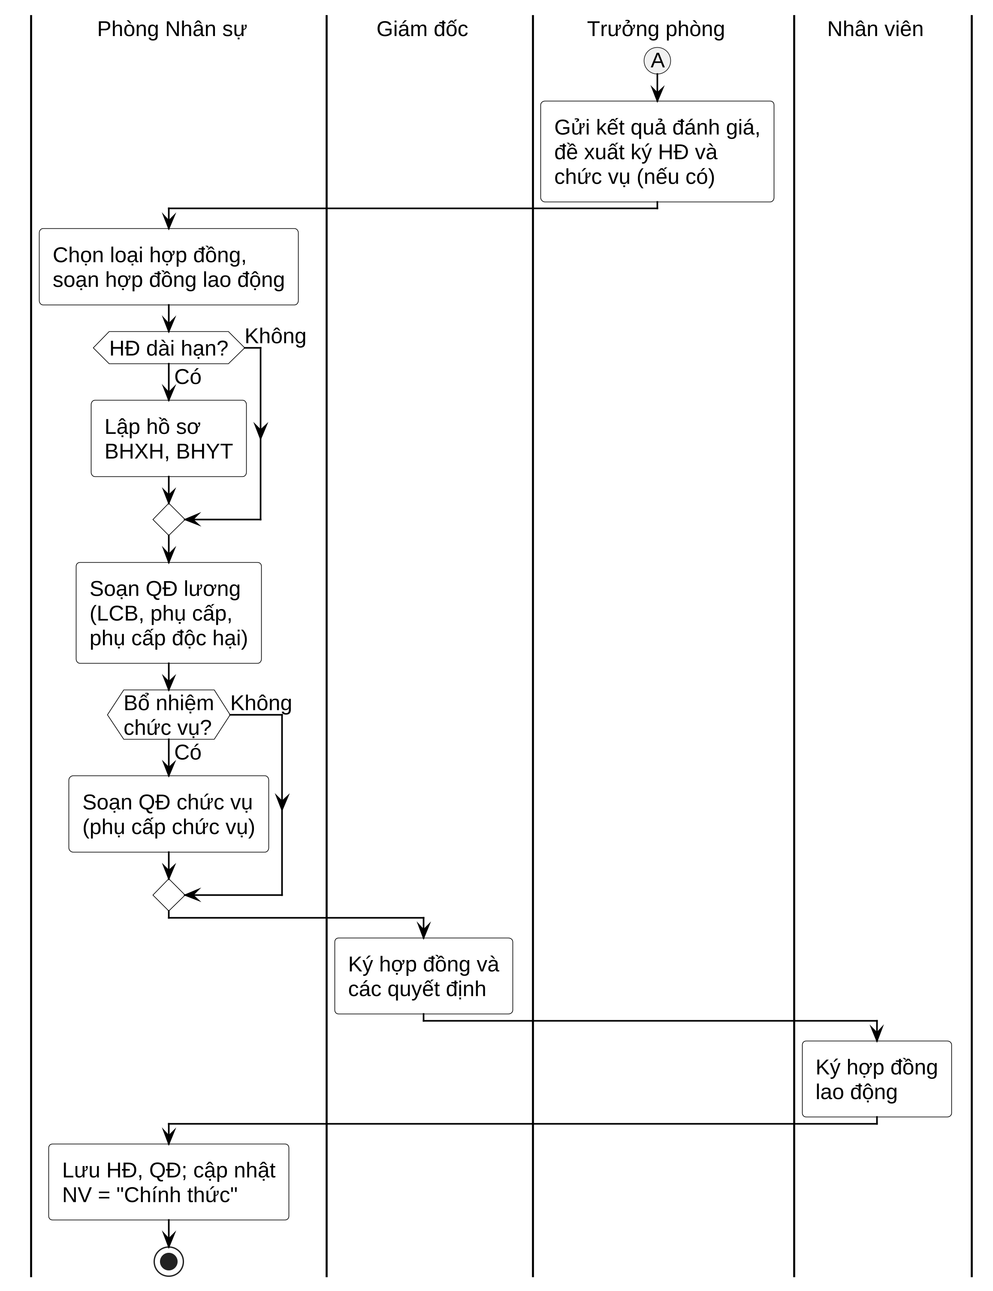
Hình 5.2. Activity Diagram (phần 2) – Ký hợp đồng chính thức

Câu 6. Sequence Diagram nghiệp vụ “Lập quyết định khen thưởng”
Sơ đồ tuần tự dùng các đối tượng theo kiến trúc thiết kế: frmQDKhenThuong (boundary – tầng UI), KhenThuongService (control – tầng Service), KhenThuongRepository (entity/DAL – tầng Data) và CSDL SQL Server. Khối alt thứ nhất phân biệt khen thưởng cá nhân (chọn nhân viên) và tập thể (chọn phòng ban); khối alt thứ hai xử lý dữ liệu không hợp lệ; khối alt cuối phân biệt chi tiền mặt (sinh phiếu chi) và cộng vào lương. Việc lưu QĐ và các đối tượng thực hiện trong một giao dịch (transaction).
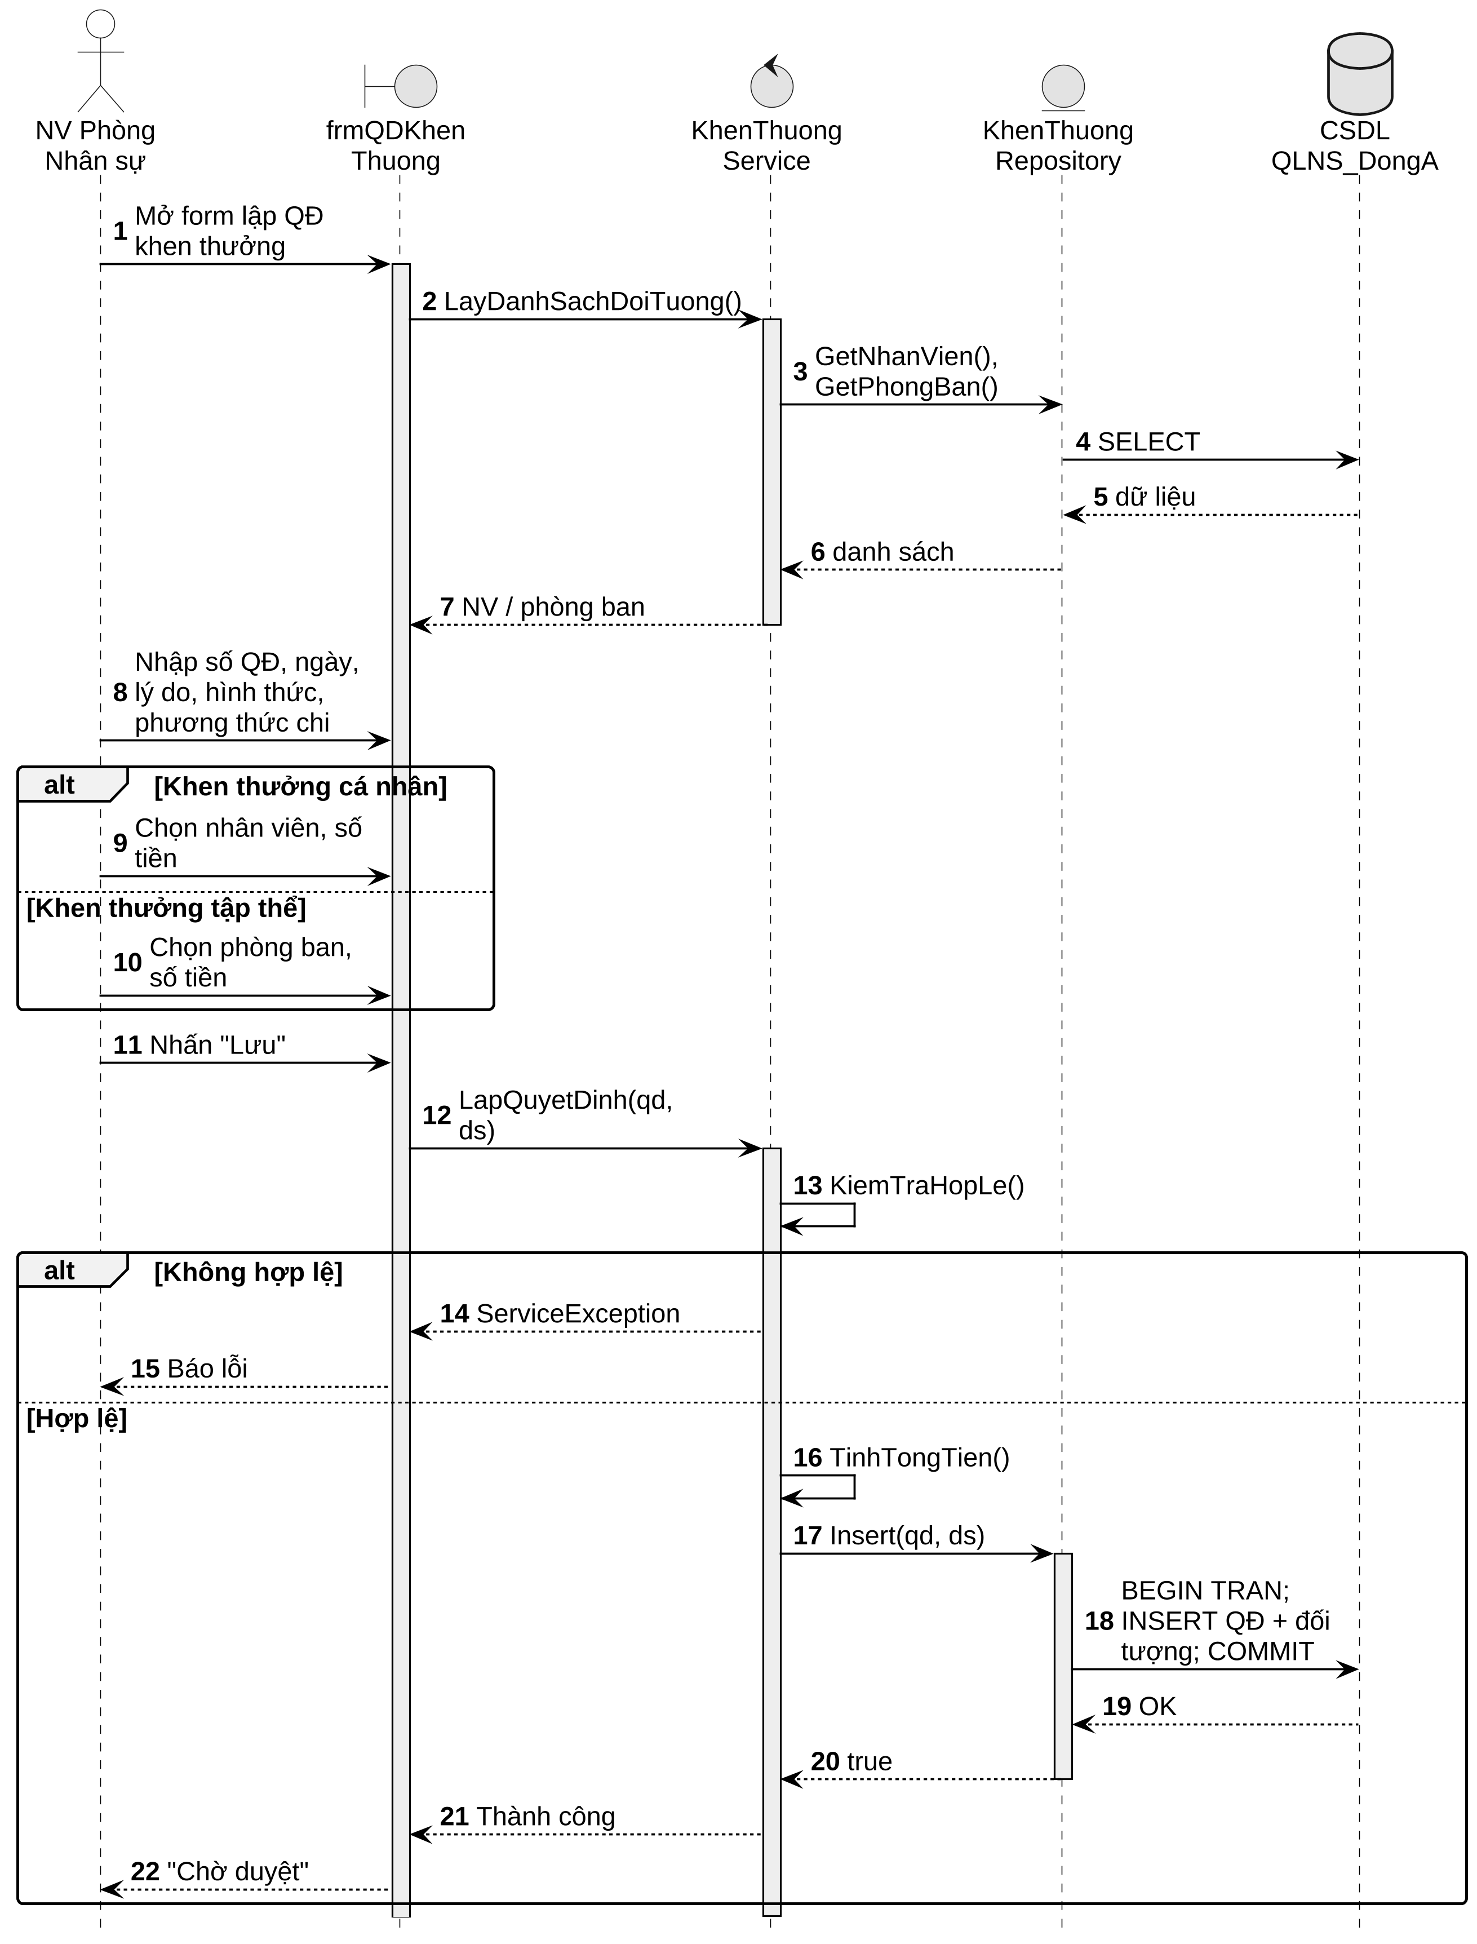
Hình 6.1. Sequence Diagram (phần 1) – Lập và lưu quyết định khen thưởng
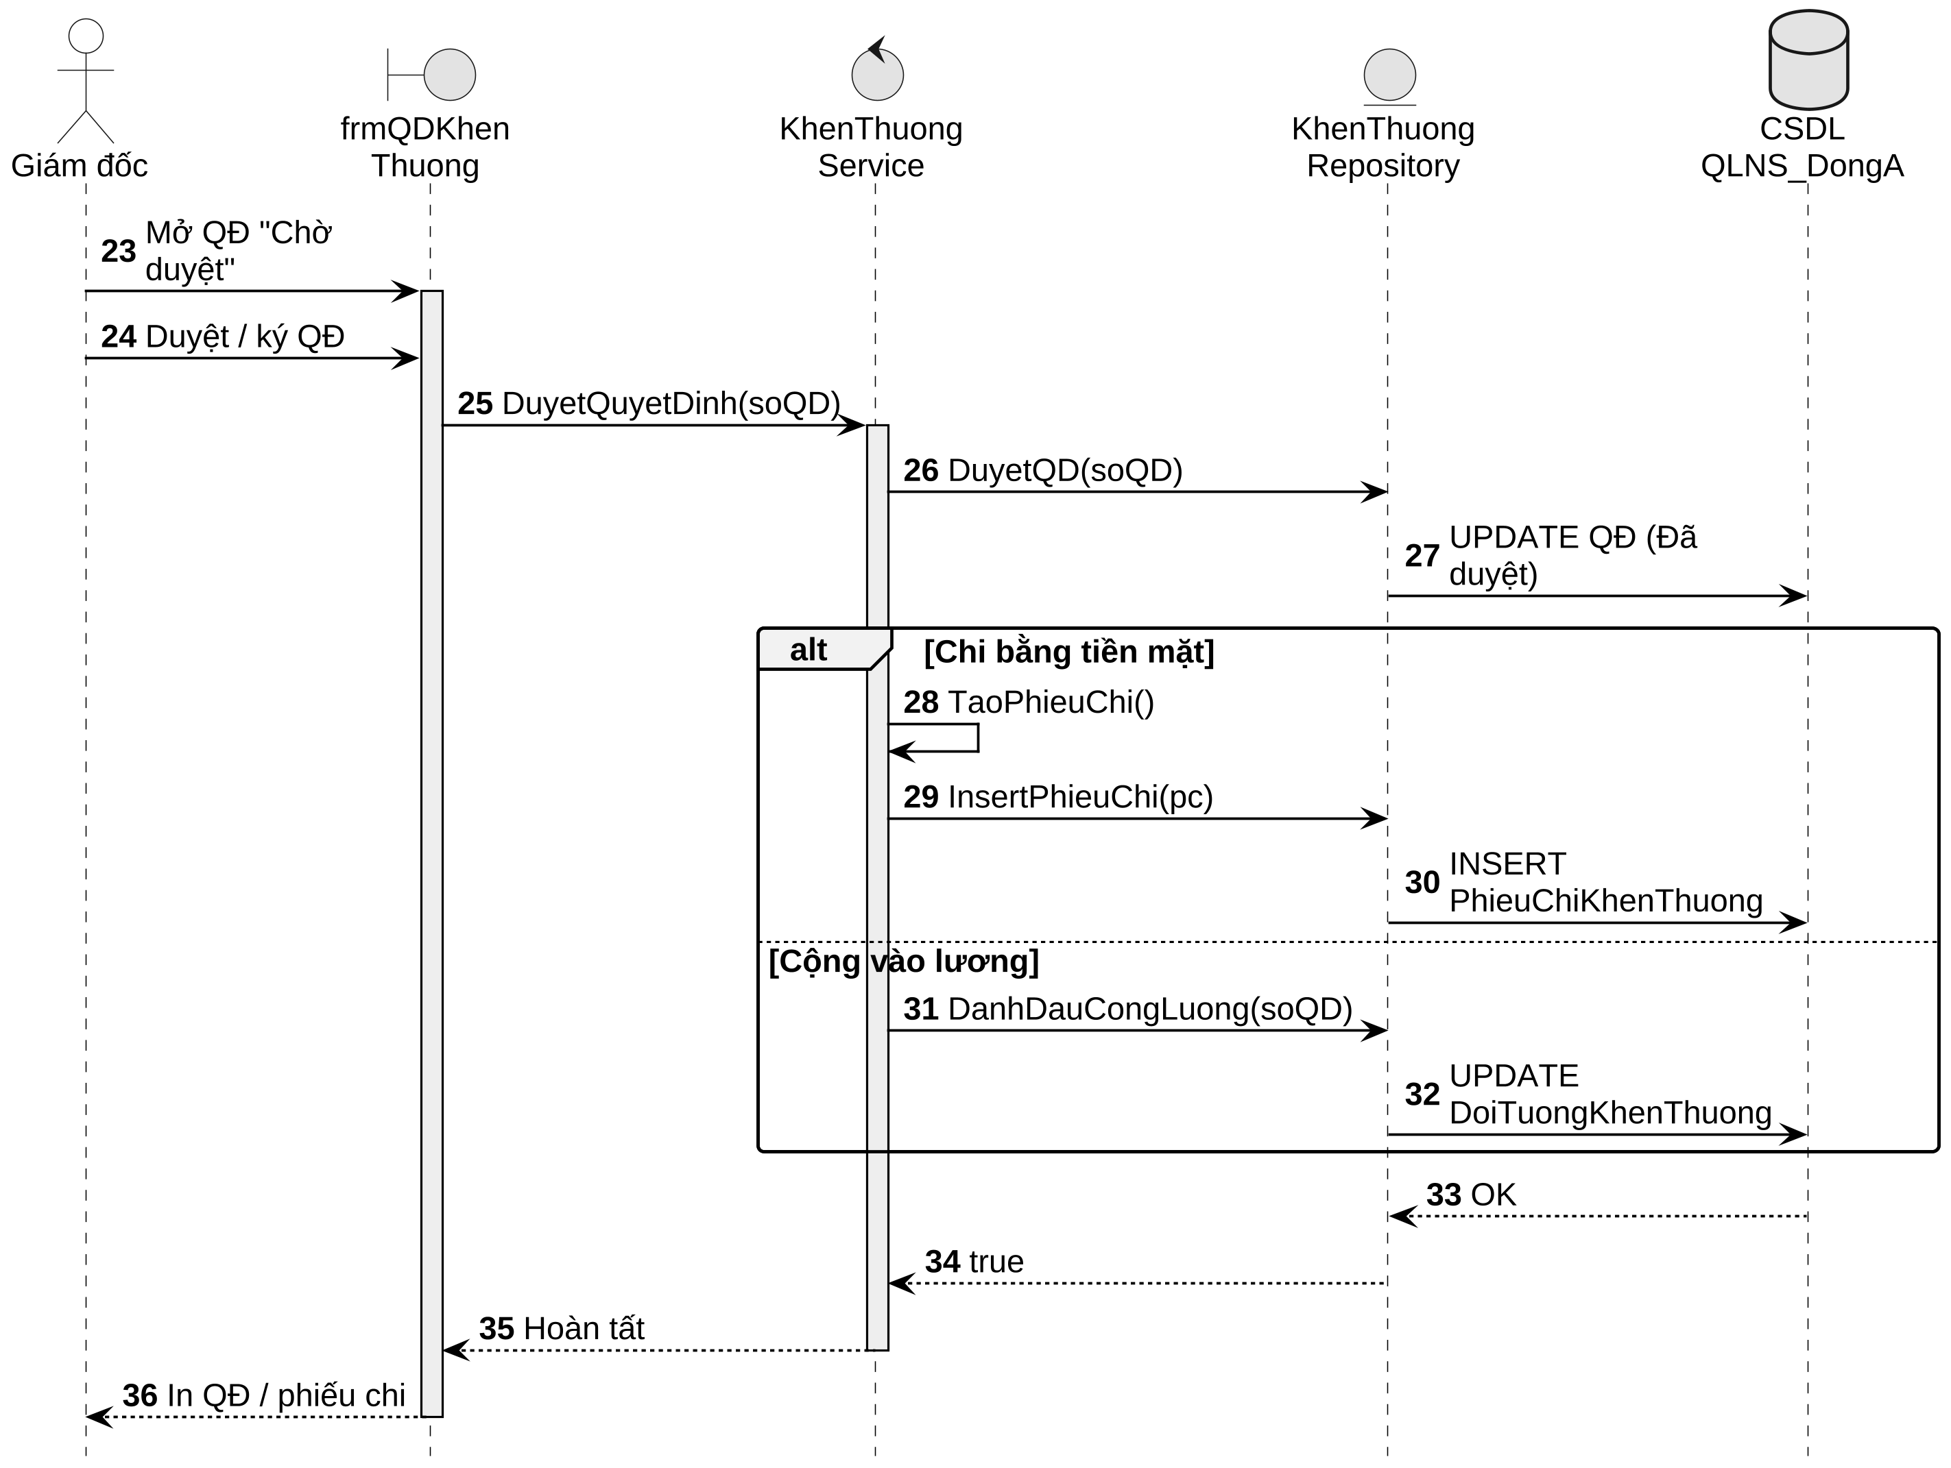
Hình 6.2. Sequence Diagram (phần 2) – Duyệt quyết định và chi thưởng3. THIẾT KẾ CƠ SỞ DỮ LIỆU SQL SERVER
3.1. Nguyên tắc ánh xạ từ Class Diagram
Mỗi lớp thực thể → một bảng cùng tên; thuộc tính {ID} → khóa chính (PRIMARY KEY); lớp chi tiết có khóa ghép.
Tổng quát hóa QuyetDinh → chiến lược table-per-concrete-class: 5 bảng QDTuyenDung, QDChucVu, QDLuong, QDKhenThuong, QDKyLuat, mỗi bảng chứa các cột chung của lớp cha.
Kết hợp 1 – n → khóa ngoại ở phía n; kết hợp 1 – 0..1 (HopDong – HoSoBaoHiem) → khóa ngoại UNIQUE.
Thành phần (composition) → khóa ngoại ON DELETE CASCADE từ bảng chi tiết về bảng đầu phiếu.
Quy tắc nghiệp vụ → ràng buộc CHECK / UNIQUE / TRIGGER (bảng 3.2).
3.2. Lược đồ quan hệ
Ký hiệu: khóa chính in đậm, khóa ngoại kèm (FK → bảng).
Bảng 3.1. Lược đồ quan hệ (24 bảng, nhất quán với 24 lớp cụ thể)
Bảng | Cột
PhongBan | MaPB, TenPB, SoDienThoai, MaTruongPhong (FK → NhanVien)
ChucVu | MaCV, TenCV, PhuCapMacDinh
CaLamViec | MaCa, TenCa, GioBatDau, GioKetThuc
NhanVien | MaNV, HoTen, NgaySinh, GioiTinh, CCCD, DiaChi, SoDienThoai, Email, NgayVaoLam, TrangThai, MaPB (FK → PhongBan)
TaiKhoan | TenDangNhap, MatKhauHash, VaiTro, MaNV (FK → NhanVien, UNIQUE)
QDTuyenDung | SoQD, NgayKy, NguoiKy, NgayHieuLuc, NoiDung, TrangThai, MaNV (FK), MaPB (FK), TuNgay, DenNgay, LuongThuViec, DieuKhoanCongTy, DieuKhoanNLD, KetQuaThuViec
QDChucVu | SoQD, NgayKy, NguoiKy, NgayHieuLuc, NoiDung, TrangThai, MaNV (FK), MaCV (FK → ChucVu), PhuCapChucVu
QDLuong | SoQD, NgayKy, NguoiKy, NgayHieuLuc, NoiDung, TrangThai, MaNV (FK), LuongCoBan, PhuCapLuong, PhuCapDocHai
HopDong | SoHD, MaNV (FK), LoaiHD, NgayKy, NgayBatDau, NgayKetThuc, NoiDung, TrangThai
HoSoBaoHiem | MaHSBH, SoHD (FK → HopDong, UNIQUE), SoSoBHXH, SoTheBHYT, NoiKCB, TyLeBHXH, TyLeBHYT, NgayThamGia
KeHoachPhanCong | MaKH, MaPB (FK), TuNgay, DenNgay, NguoiLap (FK → NhanVien), NgayLap
ChiTietPhanCong | MaKH (FK), MaNV (FK), NgayLam, MaCa (FK → CaLamViec), CoPhuTroi
BangChamCong | MaBCC, Thang, Nam, MaPB (FK), NguoiLap (FK), TrangThai
ChiTietChamCong | MaBCC (FK), MaNV (FK), SoNgayCong, SoNgayPhep, SoNgayVang
PhieuPhuTroi | SoPhieu, NgayPhuTroi, SoGio, HinhThuc, HeSo, NguoiLap (FK)
ChiTietPhuTroi | SoPhieu (FK), MaNV (FK), SoGioThucTe, GhiChu
BangLuong | MaBL, Thang, Nam, NgayLap, NguoiLap (FK), TrangThai
ChiTietBangLuong | MaBL (FK), MaNV (FK), LuongCoBan, PhuCapLuong, PhuCapChucVu, PhuCapDocHai, NgayCong, TienPhuTroi, TienThuong, TienPhat, TruBHXH, TruBHYT, ThucLanh
QDKhenThuong | SoQD, NgayKy, NguoiKy, NgayHieuLuc, NoiDung, TrangThai, DoiTuong, HinhThuc, LyDo, TongTien, PhuongThucChi
DoiTuongKhenThuong | SoQD (FK), STT, MaNV (FK, null), MaPB (FK, null), SoTien, ThangCongLuong, NamCongLuong
PhieuChiKhenThuong | SoPC, SoQD (FK → QDKhenThuong), NgayChi, SoTien, NguoiNhan, NguoiChi
QDKyLuat | SoQD, NgayKy, NguoiKy, NgayHieuLuc, NoiDung, TrangThai, DoiTuong, HinhThuc, LyDo, TongTienPhat, PhuongThucThu
DoiTuongKyLuat | SoQD (FK), STT, MaNV (FK, null), MaPB (FK, null), SoTienPhat, ThangTruLuong, NamTruLuong
PhieuThuNopPhat | SoPT, SoQD (FK → QDKyLuat), NgayThu, SoTien, NguoiNop, NguoiThu

Bảng 3.2. Ràng buộc toàn vẹn thể hiện quy tắc nghiệp vụ
Mã | Quy tắc nghiệp vụ | Cài đặt trong SQL Server
RB01 | Thời gian thử việc hợp lệ, lương thử việc > 0 | CHECK (DenNgay > TuNgay), CHECK (LuongThuViec > 0)
RB02 | HĐ ngắn hạn phải có ngày kết thúc | CHECK (LoaiHD = N'Dài hạn' OR NgayKetThuc IS NOT NULL)
RB03 | Chỉ HĐ dài hạn mới có hồ sơ BHXH/BHYT | TRIGGER trg_HSBH_ChiDaiHan + UNIQUE(SoHD)
RB04 | Giờ phụ trội = 1,5 lần giờ thường; 3 hình thức | CHECK (HeSo = 1.5), CHECK HinhThuc IN (…)
RB05 | NV chỉ 1 ca/ngày trong 1 kế hoạch; kế hoạch theo tuần | PK (MaKH, MaNV, NgayLam); CHECK DATEDIFF ≤ 6
RB06 | Mỗi phòng 1 bảng chấm công / tháng; mỗi tháng 1 bảng lương | UNIQUE (Thang, Nam, MaPB); UNIQUE (Thang, Nam)
RB07 | Đối tượng KT/KL là cá nhân HOẶC tập thể | CHECK ((MaNV IS NULL AND MaPB IS NOT NULL) OR (…))
RB08 | Bảng lương đã chốt không được tính lại | Kiểm tra trong sp_TinhLuong và LuongService
RB09 | Trạng thái NV, QĐ nằm trong miền giá trị | CHECK TrangThai IN (…)

3.3. Thủ tục tính lương sp_TinhLuong
Thủ tục lấy QĐ lương và QĐ chức vụ đã duyệt, hiệu lực mới nhất tính đến cuối tháng, tổng ngày công (công + phép) từ bảng chấm công, tổng giờ phụ trội trong tháng, tiền thưởng/phạt có hình thức cộng/trừ lương đúng tháng, và chỉ trích BHXH (8%), BHYT (1,5%) khi NV có HĐ dài hạn còn hiệu lực. Công thức:
LươngCông = (LCB + PCLương) / 26 × NgàyCông
TiềnPhụTrội = ΣGiờPhụTrội × (LCB / 26 / 8) × 1,5
ThựcLãnh = LươngCông + PCChứcVụ + PCĐộcHại + TiềnPhụTrội + TiềnThưởng − BHXH
4. HIỆN THỰC C# WINFORMS (.NET FRAMEWORK 4.7.2)
4.1. Kiến trúc UI → Service → Data
Ứng dụng tổ chức thành 3 tầng và một thư viện Models dùng chung. Form chỉ xử lý giao diện và gọi Service; Service chứa quy tắc nghiệp vụ, kiểm tra hợp lệ, quản lý giao dịch; Repository chỉ thực hiện truy vấn SQL tham số hóa qua ADO.NET (System.Data.SqlClient). Mỗi Service tương ứng một nhóm Use Case, mỗi Repository tương ứng một nhóm bảng.
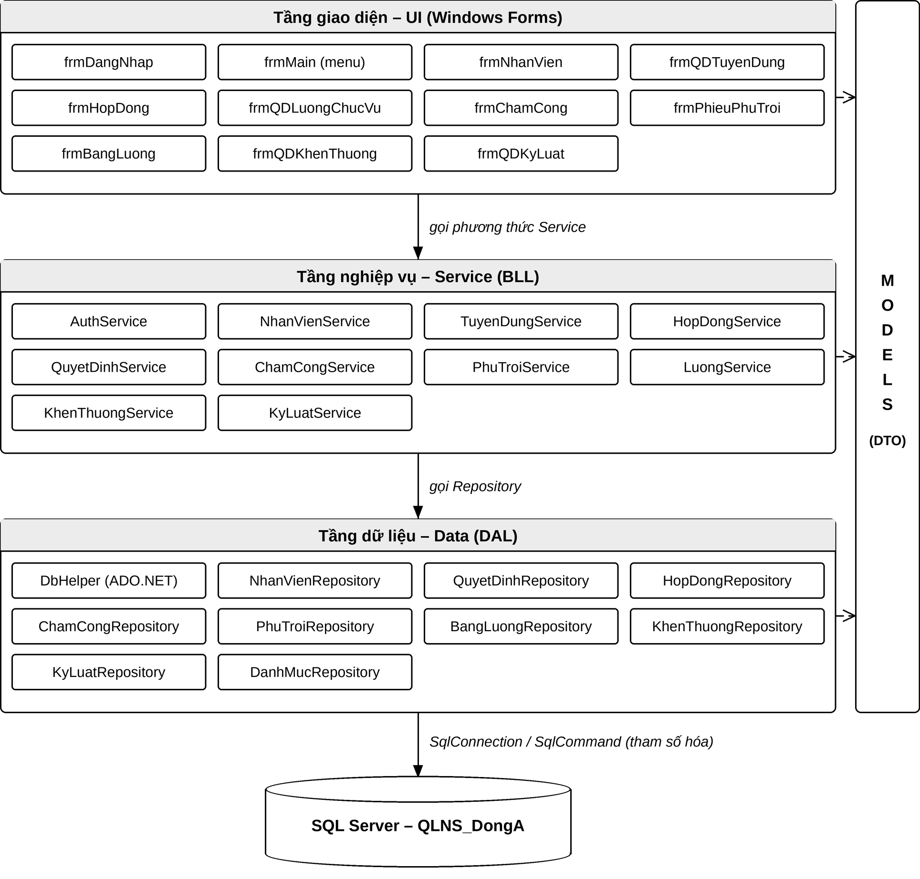
Hình 7. Kiến trúc 3 tầng của ứng dụng QLNS_DongA
Bảng 4.1. Cấu trúc solution
Project / thư mục | Nội dung
QLNS.Models | Lớp POCO ánh xạ 1-1 Class Diagram: NhanVien, QDTuyenDung, HopDong, QDKhenThuong, DoiTuongKhenThuong, ChiTietBangLuong…
QLNS.Data | DbHelper (chuỗi kết nối trong App.config, ExecuteQuery/NonQuery/Scalar, giao dịch), các Repository
QLNS.Services | AuthService, NhanVienService, TuyenDungService, HopDongService, ChamCongService, PhuTroiService, LuongService, KhenThuongService, KyLuatService; ServiceException cho lỗi nghiệp vụ
QLNS.UI (WinForms) | frmDangNhap, frmMain (menu theo vai trò), frmNhanVien, frmQDTuyenDung, frmHopDong, frmQDLuongChucVu, frmChamCong, frmPhieuPhuTroi, frmBangLuong, frmQDKhenThuong, frmQDKyLuat

Bảng 4.2. Form – chức năng – Service chính
Form | Chức năng chính | Service
frmDangNhap | Đăng nhập, băm SHA-256, mở menu theo vai trò | AuthService
frmNhanVien | Thêm/sửa/xóa/tìm hồ sơ nhân viên | NhanVienService
frmQDTuyenDung | Lập QĐ tuyển dụng, duyệt, ghi kết quả thử việc | TuyenDungService
frmHopDong | Lập HĐ, chọn loại, lập hồ sơ BH khi dài hạn | HopDongService
frmQDLuongChucVu | Lập QĐ lương, QĐ chức vụ, lịch sử tăng lương | QuyetDinhService
frmChamCong | Lập kế hoạch phân công, nhập và chốt bảng chấm công | ChamCongService
frmPhieuPhuTroi | Lập phiếu phụ trội, thêm NV tham gia | PhuTroiService
frmBangLuong | Tính lương tháng, chốt, in phiếu lương | LuongService
frmQDKhenThuong / frmQDKyLuat | Lập QĐ, chọn đối tượng, duyệt, phiếu chi/thu | KhenThuongService / KyLuatService

5. KIỂM THỬ THEO KỊCH BẢN
5.1. Dữ liệu kiểm thử
Dữ liệu mẫu được nạp bởi phần 9 của QLNS_DongA.sql. Hai nhân viên dùng để kiểm thử tính lương tháng 10/2026:
Dữ liệu | NV001 – Nguyễn Văn An | NV002 – Trần Thị Bình
Phòng ban / Hợp đồng | Phân xưởng Sản xuất / Dài hạn (HD-2026-001) | Tài chính kế toán / Ngắn hạn (HD-2026-002)
QĐ lương | LCB 8.000.000; PC lương 500.000; PC độc hại 400.000 | LCB 7.000.000; không phụ cấp
QĐ chức vụ | Tổ trưởng – PC chức vụ 1.000.000 | —
Chấm công 10/2026 | 24 công + 1 phép = 25 | 26 công
Phụ trội | PT-2026-015: 4 giờ; PT-2026-016: 6 giờ → 10 giờ | 0
Khen thưởng / Kỷ luật | QDKT-2026-007: +500.000 (cộng lương)  QDKL-2026-003: −200.000 (trừ lương) | —

Bảng 5.1. Tính tay kết quả mong đợi
Khoản | Cách tính NV001 | NV001 | NV002
Lương theo công | (8.000.000 + 500.000) / 26 × 25 | 8.173.077 | 7.000.000
PC chức vụ + PC độc hại | 1.000.000 + 400.000 | 1.400.000 | 0
Tiền phụ trội | 10 × (8.000.000/26/8) × 1,5 | 576.923 | 0
Tiền thưởng (cộng lương) | QDKT-2026-007 | 500.000 | 0
Tổng thu nhập |  | 10.650.000 | 7.000.000
BHXH 8% + BHYT 1,5% | 8.000.000 × 9,5% (HĐ dài hạn) | 760.000 | 0 (ngắn hạn)
Tiền phạt (trừ lương) | QDKL-2026-003 | 200.000 | 0
Thực lãnh |  | 9.690.000 | 7.000.000

5.2. Các ca kiểm thử
Mã | Chức năng | Dữ liệu vào | Kết quả mong đợi
TC01 | Đăng nhập | nhansu / 123456 | Đăng nhập thành công, menu vai trò Nhân sự
TC02 | Đăng nhập sai | nhansu / 111111 | Báo “Sai tên đăng nhập hoặc mật khẩu”
TC03 | Lập QĐ tuyển dụng | QDTD-2026-002, NV003, PB02, 01/11/2026 – 31/12/2026, lương 6.500.000 | Lưu “Chờ duyệt”; sau duyệt NV003 = “Thử việc”, MaPB = PB02
TC04 | QĐ tuyển dụng sai thời gian | Từ 01/12/2026, đến 01/11/2026 | Báo lỗi; vi phạm CK_QDTD_ThoiGian, không lưu
TC05 | Trùng số QĐ | SoQD = QDTD-2026-001 | Báo “Số QĐ đã tồn tại”
TC06 | Thử việc không đạt | KetQuaThuViec = Không đạt cho NV003 | NV003 = “Nghỉ việc”, không cho lập HĐ
TC07 | Lập HĐ dài hạn + BH | HD-2026-003 Dài hạn, hồ sơ BH-002 | Lưu HĐ và hồ sơ BH; NV “Chính thức”
TC08 | BH cho HĐ ngắn hạn | HoSoBaoHiem cho HD-2026-002 | Trigger chặn: “Chỉ hợp đồng dài hạn…”
TC09 | HĐ ngắn hạn thiếu ngày kết thúc | LoaiHD = Ngắn hạn, NgayKetThuc = NULL | Báo lỗi, vi phạm CK_HD_NganHan
TC10 | Phân công trùng ca | NV001 ngày 05/10/2026 hai dòng trong cùng kế hoạch | Báo lỗi trùng khóa chính
TC11 | Phiếu phụ trội | PT-2026-017, 3 giờ, “Ngày lễ” | Lưu với HeSo = 1,5
TC12 | Tính lương NV001 | EXEC sp_TinhLuong 10, 2026 | ThucLanh = 9.690.000 (Bảng 5.1)
TC13 | Tính lương NV002 (HĐ ngắn hạn) | EXEC sp_TinhLuong 10, 2026 | TruBHXH = TruBHYT = 0; ThucLanh = 7.000.000
TC14 | Tính lại bảng lương đã chốt | Chốt BL202610 rồi tính lại | Báo “Bảng lương tháng này đã chốt…”
TC15 | KT cá nhân hợp lệ | QDKT-2026-008, Cá nhân, NV001 300.000, NV002 300.000, tiền mặt | Lưu 2 đối tượng, TongTien = 600.000; duyệt → sinh phiếu chi
TC16 | KT tập thể hợp lệ | QDKT-2026-009, Tập thể, PB03 2.000.000, Lương tháng 13 | Lưu 1 đối tượng MaPB = PB03, MaNV = NULL
TC17 | KT chưa chọn đối tượng | QDKT-2026-010, danh sách rỗng | Báo “Chưa chọn đối tượng khen thưởng”
TC18 | KT số tiền không hợp lệ | SoTien = 0 | Báo “Số tiền phải > 0”
TC19 | Đối tượng vừa NV vừa PB | MaNV = NV001, MaPB = PB03 | Service chặn; CSDL vi phạm CK_DTKT_MotDoiTuong
TC20 | Kỷ luật trừ lương | QDKL-2026-003 duyệt, tháng 10 | TienPhat NV001 = 200.000 trong bảng lương

6. MA TRẬN TRUY VẾT YÊU CẦU ư

Ma trận cho phép lần từ một yêu cầu trong đề bài tới Use Case, lớp UML, form/service hiện thực, bảng CSDL và ca kiểm thử tương ứng.
Yêu cầu | Use Case | Lớp UML | Form / Service | Bảng CSDL | Test
Quyết định tuyển dụng, thử việc | UC04, Hình 4.1 | QDTuyenDung, NhanVien, PhongBan | frmQDTuyenDung / TuyenDungService | QDTuyenDung, NhanVien | TC03–TC06
Hợp đồng dài/ngắn hạn | UC05 | HopDong | frmHopDong / HopDongService | HopDong | TC07, TC09
BHXH, BHYT cho HĐ dài hạn | UC06 | HoSoBaoHiem | frmHopDong / HopDongService | HoSoBaoHiem | TC07, TC08, TC13
QĐ lương, QĐ chức vụ, tăng lương | UC07 | QDLuong, QDChucVu, ChucVu | frmQDLuongChucVu / QuyetDinhService | QDLuong, QDChucVu | TC12
Kế hoạch phân công ca tuần | UC11 | KeHoachPhanCong, ChiTietPhanCong, CaLamViec | frmChamCong / ChamCongService | KeHoachPhanCong, ChiTietPhanCong | TC10
Bảng chấm công | UC12 | BangChamCong, ChiTietChamCong | frmChamCong / ChamCongService | BangChamCong, ChiTietChamCong | TC12
Phiếu phụ trội ×1,5 | UC13 | PhieuPhuTroi, ChiTietPhuTroi | frmPhieuPhuTroi / PhuTroiService | PhieuPhuTroi, ChiTietPhuTroi | TC11, TC12
Tính lương tháng | UC14 | BangLuong, ChiTietBangLuong | frmBangLuong / LuongService | BangLuong, ChiTietBangLuong, sp_TinhLuong | TC12–TC14
Khen thưởng cá nhân/tập thể | UC08, Hình 6.1–6.2 | QDKhenThuong, DoiTuongKhenThuong | frmQDKhenThuong / KhenThuongService | QDKhenThuong, DoiTuongKhenThuong | TC15–TC19
Phiếu chi khen thưởng | UC15 | PhieuChiKhenThuong | frmQDKhenThuong / KhenThuongService | PhieuChiKhenThuong | TC15
Kỷ luật, phiếu thu / trừ lương | UC09, UC15 | QDKyLuat, DoiTuongKyLuat, PhieuThuNopPhat | frmQDKyLuat / KyLuatService | QDKyLuat, DoiTuongKyLuat, PhieuThuNopPhat | TC20
Giám đốc ký quyết định | UC17 | QuyetDinh (TrangThai, NguoiKy) | Các form QĐ / DuyetQD() | Cột TrangThai, NguoiKy | TC03, TC15
Đăng nhập, phân quyền | Hình 3.1, UC01 | TaiKhoan | frmDangNhap / AuthService | TaiKhoan | TC01, TC02

